СХІДНОУКРАЇНСЬКИЙ НАЦІОНАЛЬНИЙ УНІВЕРСИТЕТ
ІМЕНІ ВОЛОДИМИРА ДАЛЯ

Факультет інформаційних технологій та електроніки
Кафедра комп’ютерно-інтегрованих систем управління

ПОЯСНЮВАЛЬНА ЗАПИСКА
до бакалаврської дипломної роботи

освітній ступінь: бакалавр
спеціальність: 151 – Автоматизація та комп’ютерно-інтегровані технології
(шифр і назва спеціальності)
спеціалізація __________________________________________________
(назва спеціалізації)

на тему «Розробка комп'ютерно-інтегрованої системи контролю та управління опалення тепличного господарства шляхом рекуперації тепла вторинної технологічної пари»

Виконав: здобувач вищої освіти
групи _АТП-20бд_ _________ М. А. Анікєєв
^{(підпис)}

Керівник _________ Т.Г. Сотнікова
^{(підпис)}

Завідувачка кафедри _________ М.Г. Лорія
^{(підпис)}

Рецензент _________ П.Й. Єлісєєв
^{(підпис)}

Київ – 2024 р.
СХІДНОУКРАЇНСЬКИЙ НАЦІОНАЛЬНИЙ УНІВЕРСИТЕТ
імені ВОЛОДИМИРА ДАЛЯ

Факультет: Інформаційних технологій та електроніки
Кафедра: Комп’ютерно-інтегрованих систем управління
Освітньо-кваліфікаційний рівень: Бакалавр
Напрям підготовки: 151 – Автоматизація та комп'ютерно-інтегровані технології

ЗАТВЕРДЖУЮ
Завідувачка каф. КІСУ
_______________________ М.Г. Лорія
«______» ______________ 2024 року

ЗАВДАННЯ
НА БАКАЛАВРСЬКУ ДИПЛОМНУ РОБОТУ
ЗДОБУВАЧУ ВИЩОЇ ОСВІТИ
Анікєєву Микиті Андрійовичу

1. Тема бакалаврської ДР: «Розробка комп'ютерно-інтегрованої системи контролю та управління опалення тепличного господарства шляхом рекуперації тепла вторинної технологічної пари»
2. Керівник роботи: доц. Сотнікова Т.Г.
Затверджені наказом вищого навчального закладу №204/15.12-С від 28.05.2024 р.
3. Термін подання роботи здобувачем вищої освіти 14 ________ 2024 р.
4. Висхідні дані до роботи:
4.1. Технологічний регламент виробництва.
4.2. Інструкція оператора з експлуатації АСК ТП.
5. Зміст розрахунково-пояснювальної записки (перелік питань, які потрібно розробити):
5.1. Вступ.
5.2. Аналіз сучасного стану автоматизації технологій забезпечення енергоефективного опалення тепличних господарств.
5.3. Аналіз автоматизованих систем контролю та керування технологічними процесами опалення тепличного середовища і розробка завдань для виконання бакалаврської дипломної роботи.
5.4. Розробка та аналіз математичних моделей процесу опалення тепличного середовища.
5.5. Розробка та аналіз математичних моделей контуру керування теплообмінником у системі опалення тепличного середовища.
5.6. Теоретичні дослідження математичних моделей системи опалення тепличного середовища.
5.7. Розробка функціональної схеми АСК ТП системи опалення тепличного середовища.
5.8. Аналіз результатів теоретичних досліджень.
5.9. Висновки.
6. Перелік графічного матеріалу (з точним зазначенням обов’язкових креслень)
6.1. Технологічна схема системи опалення тепличного середовища.
6.2. Розгорнута функціональна схема автоматизації стадії опалення тепличного середовища.
6.3. Математичні моделі системи опалення тепличного середовища.
6.4. Статичні та динамічні характеристики системи керування опаленням тепличного середовища.
6.5. Результати оптимального керування системою опалення тепличного середовища.
7. Дата видачі завдання: 25 _________ 2024 р.

КАЛЕНДАРНИЙ ПЛАН

№  з/п | Назва етапів дипломної роботи | Термін виконання етапів роботи | Примітка
1 | Аналіз сучасного стану автоматизації технологічних процесів. | 15.05.2024
2. | Аналіз автоматизованих систем контролю та керування технологіями забезпечення енергоефективного опалення тепличних господарств і розробка завдань для виконання бакалаврської дипломної роботи. | 17.05.2024
3. | Розробка математичних моделей системи опалення тепличного середовища. | 23.05.2024
4. | Розробка функціональної схеми АСК ТП системи опалення тепличного середовища. | 30.05.2024
5. | Теоретичні дослідження математичних моделей системи опалення тепличного середовища. | 05.06.2024
6. | Аналіз результатів теоретичних досліджень. | 07.06.2024
7. | Оформлення пояснювальної записки дипломної роботи та презентації. | 12.06.2024

Здобувач вищої освіти _____________________ М.А. Анікєєв
Керівник бакалаврської ДР _____________________ Т.Г. Сотнікова

РЕФЕРАТ

Пояснювальна записка містить 60 сторінок, включає 12 рисунків та 30 джерел літератури.
Ключові слова: АВТОМАТИЗАЦІЯ, ОПАЛЕННЯ ТЕПЛИЦЬ, ЕНЕРГОЕФЕКТИВНІСТЬ, РЕКУПЕРАЦІЯ ТЕПЛА, МАТЕМАТИЧНА МОДЕЛЬ, КОЖУХОТРУБНИЙ ТЕПЛООБМІННИК, ФУНКЦІОНАЛЬНА СХЕМА, АСК ТП, ТЕПЛОВИЙ ПРОЦЕС, ТЕПЛИЧНЕ СЕРЕДОВИЩЕ, МІКРОКЛІМАТ.
Мета роботи - розробка та дослідження комп’ютерно-інтегрованої системи контролю та управління опаленням тепличного господарства шляхом рекуперації тепла вторинної технологічної пари.
У процесі роботи створено математичну модель системи опалення тепличного середовища, проведено аналіз отриманих моделей, розроблено автоматичну систему регулювання опалення та комп’ютерно-інтегровану систему управління теплицею.

ЗМІСТ
РЕФЕРАТ 4
СПИСОК УМОВНИХ ПОЗНАЧЕНЬ 6
ВСТУП 7
1 АНАЛІЗ СУЧАСНОГО СТАНУ АВТОМАТИЗАЦІЇ ТЕХНОЛОГІЙ ЗАБЕЗПЕЧЕННЯ ЕНЕРГОЕФЕКТИВНОГО ОПАЛЕННЯ ТЕПЛИЧНИХ ГОСПОДАРСТВ 8
1.1 Аналіз енергоефективності в сільско господарському 8
1.2 Аналіз сучасного стану автоматизації сільско господарської діяльності 12
1.3 Аналіз технологічного процесу 19
1.4 Аналіз системи теплиці 22
1.5 Аналіз культури в теплиці 24
1.6 Аналіз мікроклімату в теплиці 29
2. РОЗРОБКА ТА ДОСЛІДЖЕННЯ АВТОМАТИЗОВАНОЇ СИСТЕМИ РЕГУЛЮВАННЯ 31
2.1 Теоретичні дослідження математичних моделей системи опалення тепличного середовища 31
2.2 Розробка та аналіз математичних моделей процесу опалення тепличного середовища 33
2.3 Розробка та аналіз математичних моделей контуру керування теплообмінником у системі опалення тепличного середовища 40
3 ТЕОРЕТИЧНІ ДОСЛІДЖЕННЯ МАТЕМАТИЧНИХ МОДЕЛЕЙ СИСТЕМИ ОПАЛЕННЯ ТЕПЛИЧНОГО СЕРЕДОВИЩА 44
3.1 Вибір комплексу технічних засобів 46
3.2 Аналіз та розрахунок теплових процесів 49
3.3 Аналіз результатів теоретичних досліджень 55
3.4 Розробка функціональної схеми АСК ТП системи опалення тепличного середовища 56
ВИСНОВКИ 59
ПЕРЕЛІК ДЖЕРЕЛ ПОСИЛАННЯ 62

СПИСОК УМОВНИХ ПОЗНАЧЕНЬ

АСУ ТП – автоматизована система управління технологічним процесом;
АЧХ – амплітудно-частотна характеристика;
ВМ – виконавчий механізм;
ВП – вторинний прилад;
ДЧХ – дійсна частотна характеристика;
НП – нормуючий перетворювач;
ОР – об'єкт регулювання;
ПВП – первинний вимірювальний перетворювач;
ПП – проміжний перетворювач;
Р – регулятор;
РO – регулюючий орган;
САР – система автоматизованого управління;
УЧХ – уявна частотна характеристика;
ФЧХ – фазова частотна характеристика.

ВСТУП

У сучасному світі, де енергетичні ресурси стають все більш обмеженими, а вимоги до екологічності виробництва зростають, постає необхідність у пошуку та впровадженні нових, більш ефективних та екологічно чистих технологій у різних сферах господарства. Однією з таких сфер є тепличне господарство, яке є важливою складовою агропромислового комплексу та знаходиться під постійним тиском від зростаючих вимог до продуктивності, якості та екологічності.
Підвищення продуктивності теплиць має велике значення для забезпечення стабільного виробництва сільськогосподарської продукції та задоволення попиту на неї. Однак, разом з тим, воно також викликає необхідність у збільшенні споживання енергії для опалення теплиць, що може призводити до збільшення навантаження на енергетичні ресурси та негативного впливу на довкілля. Тому вирішення проблеми підвищення продуктивності теплиць потребує комплексного підходу, який би сприяв як збільшенню врожайності, так і зменшенню енергетичних витрат та негативного впливу на навколишнє середовище.[10][11]
Використання технологічної вторинної пари як джерела тепла для підігріву тепличного середовища видається привабливим та перспективним рішенням. Замість традиційних джерел енергії, які часто є не екологічно чистими та дорогими у експлуатації, використання технологічної вторинної пари дозволяє зменшити витрати на опалення теплиць та відчутно знизити негативний вплив на довкілля. Крім того, такий підхід відкриває нові можливості для оптимізації виробничих процесів у тепличному господарстві, що сприяє підвищенню його ефективності та конкурентоспроможності.

АНАЛІЗ СУЧАСНОГО СТАНУ АВТОМАТИЗАЦІЇ ТЕХНОЛОГІЙ ЗАБЕЗПЕЧЕННЯ ЕНЕРГОЕФЕКТИВНОГО ОПАЛЕННЯ ТЕПЛИЧНИХ ГОСПОДАРСТВ

1.1 Аналіз енергоефективності в сільско господарському

Енергоефективність у сільському господарстві є ключовим фактором, який впливає на зниження витрат та підвищення продуктивності аграрного сектору. Вона охоплює широкий спектр заходів та технологій, спрямованих на оптимальне використання енергетичних ресурсів у процесі виробництва сільськогосподарської продукції. Важливість енергоефективності в аграрному секторі зумовлена не тільки економічними, але й екологічними аспектами, оскільки зменшення споживання енергії сприяє зниженню викидів парникових газів та інших забруднювачів.
Одним із основних напрямків підвищення енергоефективності в сільському господарстві є впровадження сучасних технологій та обладнання, які дозволяють зменшити енергоспоживання при збереженні або навіть підвищенні рівня продуктивності. Це може включати використання енергозберігаючих технологій у теплицях, автоматизацію систем поливу, впровадження систем точного землеробства, які дозволяють оптимізувати внесення добрив та засобів захисту рослин, знижуючи при цьому загальні енерговитрати.[11]
Іншим важливим аспектом є використання відновлюваних джерел енергії, таких як сонячна та вітрова енергія, для забезпечення енергетичних потреб аграрного сектору. Встановлення сонячних панелей на дахах фермерських будівель або використання вітрових турбін на території сільськогосподарських угідь може забезпечити підприємства необхідною енергією, знижуючи при цьому залежність від традиційних джерел енергії та витрати на енергоносії.
Важливу роль у підвищенні енергоефективності відіграє також раціональне використання вторинних енергетичних ресурсів, наприклад, використання тепла відпрацьованих газів або біомаси для виробництва енергії. Анаеробне зброджування органічних відходів сільського господарства з подальшим виробництвом біогазу є одним із прикладів ефективного використання вторинних ресурсів, що дозволяє не тільки забезпечити енергетичні потреби, але й сприяє зменшенню обсягів відходів.
Оптимізація використання енергії в сільському господарстві не обмежується лише технічними рішеннями. Важливу роль відіграє також управління енергоспоживанням, включаючи моніторинг та аналіз енергетичних потреб, планування енергозберігаючих заходів та навчання персоналу основам енергозбереження. Впровадження систем енергоменеджменту дозволяє систематизувати підходи до використання енергії, виявляти потенціал для зниження витрат та реалізовувати цілеспрямовані заходи для підвищення енергоефективності.[12]
Інноваційні технології відіграють вирішальну роль у підвищенні енергоефективності в сільському господарстві, дозволяючи не тільки знижувати витрати на енергію, але й сприяти сталому розвитку галузі. Серед таких технологій особливе місце займають розумні енергетичні системи, які включають в себе інтелектуальне управління енергопостачанням, використання альтернативних джерел енергії та оптимізацію споживання енергоресурсів.
Розумні енергетичні системи використовують сучасні інформаційні та комунікаційні технології для моніторингу та управління енергоспоживанням в реальному часі. Це дозволяє аграріям точно відстежувати, де і як використовується енергія, та швидко реагувати на будь-які зміни в енергетичних потребах. Наприклад, системи можуть автоматично регулювати освітлення та температуру в теплицях залежно від зовнішніх умов, забезпечуючи оптимальні умови для росту рослин при мінімальному споживанні енергії.
Використання відновлюваних джерел енергії, таких як сонячна, вітрова, гідроенергетика та біоенергія, є ще одним напрямком інновацій, який сприяє енергоефективності в агросекторі. Сонячні панелі та вітрові турбіни можуть бути встановлені на фермах для виробництва електроенергії, яка використовується для забезпечення потреб господарства або продажу надлишків у мережу. Біоенергетичні установки перетворюють органічні відходи на енергію, забезпечуючи ферми теплом та електрикою, а також сприяючи зменшенню викидів парникових газів.[13]
Енергозберігаючі технології, такі як світлодіодне освітлення, ізоляція будівель та енергоефективне обладнання, також вносять важливий вклад у зниження енергоспоживання в сільському господарстві. Вони дозволяють зменшити втрати тепла, знизити потребу в освітленні та оптимізувати використання енергії для обігріву, охолодження та вентиляції.
Інтеграція цих інноваційних технологій в енергетичні системи сільськогосподарських підприємств дозволяє створювати гнучкі та адаптивні мережі, які можуть ефективно реагувати на зміни в енергетичних потребах та умовах виробництва. Це сприяє не тільки зниженню витрат на енергію, але й підвищенню загальної продуктивності та сталості аграрного сектору.
Завдяки впровадженню інноваційних технологій, сільське господарство може перетворитися на сектор, який не тільки виробляє продукти харчування, але й активно сприяє збереженню навколишнього середовища та раціональному використанню природних ресурсів. Це відкриває нові можливості для аграріїв, які прагнуть до інновацій та підвищення ефективності своєї діяльності, а також для суспільства в цілому, яке отримує більш сталий та екологічно чистий аграрний продукт.
Інформаційні системи відіграють важливу роль у підвищенні енергоефективності в сільському господарстві, оскільки вони дозволяють збирати та аналізувати дані, які можуть бути використані для оптимізації аграрних процесів. Ці системи забезпечують точне вимірювання та контроль за використанням ресурсів, що дозволяє зменшити витрати на енергію та інші вхідні матеріали, такі як вода та добрива.
Завдяки інтеграції сенсорів та інших вимірювальних пристроїв, інформаційні системи можуть збирати дані про стан грунту, рівень вологості, температуру повітря, освітленість та інші важливі параметри, які впливають на ріст та розвиток рослин. Ця інформація може бути використана для автоматизації систем поливу, що дозволяє точно дозувати кількість води, необхідної для кожної культури, тим самим знижуючи витрати на водопостачання та збільшуючи ефективність використання водних ресурсів.
Аналіз даних, отриманих з інформаційних систем, також може бути використаний для оптимізації внесення добрив. Застосування точного землеробства та варіабельного внесення добрив дозволяє аграріям точно визначати, де та коли потрібно вносити добрива, забезпечуючи оптимальне живлення рослин і знижуючи витрати на добрива та енергію, необхідну для їх внесення.
Інформаційні системи також сприяють ефективній обробці рослин від шкідників та хвороб. Збір даних про поширення шкідників та хвороб дозволяє своєчасно виявляти та реагувати на проблеми, мінімізуючи використання пестицидів та інших засобів захисту рослин. Це не тільки знижує витрати на захисні засоби, але й зменшує енергоспоживання, пов'язане з їх виробництвом та розподілом.
Використання інформаційних систем для аналізу даних дозволяє також оптимізувати логістику та планування в сільському господарстві. Ефективне управління транспортними потоками, планування робіт на полях та оптимізація маршрутів збору врожаю можуть значно знизити витрати на паливо та інші енергетичні ресурси.[13]

1.2 Аналіз сучасного стану автоматизації сільско господарської діяльності
Автоматизація в сільському господарстві є комплексним та багатогранним поняттям, яке охоплює використання автоматичних і автоматизованих пристроїв і систем для повного або часткового звільнення людини від виконуваної роботи.
Це вищий етап розвитку виробництва, на якому працівники вивільняються не тільки від фізичної праці, а й, частково, від функцій контролю за машинами та обладнанням.
Автоматизація в агросекторі включає в себе впровадження інформаційних технологій у процес управління виробничими процесами та операціями з управління ними, що сприяє підвищенню продуктивності й поліпшенню умов праці.[19]
Вона охоплює широкий спектр застосувань, від автоматизації окремих процесів, таких як вентиляція, тепловий режим овочесховищ, дощувальні установки в теплицях, до комплексної автоматизації всього виробництва з використанням автоматизованих систем управління.
Сучасні технології, такі як точне землеробство та Інтернет речей, стають традиційною програмою розвитку найбільших агропромислових компаній світу, що дозволяє збільшити продуктивність сільського господарства, стабілізувати результати, мінімізувати витрати та підвищити конкурентоспроможність.
Автоматизація бізнес планування в сільському господарстві дозволяє формувати бюджети, аналізувати рентабельність вирощуваних культур, автоматизувати всі види обліку на підприємствах, що підвищує рентабельність виробництва і дозволяє виявляти безперспективні напрями діяльності.
Об'єктами автоматизації у сільському господарстві є технологічні процеси, такі як створення мікроклімату, приготування та роздача кормів, сушіння та очищення продукції, а також мобільна техніка, включаючи трактори, комбайни, сівалки.
Автоматизація та роботизація в сільському господарстві відкривають нові перспективи для розвитку галузі, зокрема, збільшення автоматизації знижує витрати підприємства для обстеження своїх орних земель і прискорює цей процес, вимагаючи появи нових кадрів – операторів такої техніки.
Виробничі процеси в сільському господарстві складні і різноманітні, мають значний обсяг технологічної інформації і тісний взаємозв'язок, що робить автоматизацію ключовим елементом для підвищення ефективності та продуктивності.[14]
Етапи розвитку автоматизації в сільському господарстві можна розглядати як відображення загального прогресу в області технологій та їх застосування в аграрному секторі. Цей процес розвитку можна поділити на кілька ключових етапів, кожен з яких характеризується певними інноваціями та змінами в підходах до ведення сільськогосподарської діяльності.
Перший етап: Механізація
На початковому етапі розвитку автоматизації в сільському господарстві основну увагу приділяли механізації праці. Використання механічних засобів, таких як трактори та комбайни, дозволило значно підвищити продуктивність праці та зменшити фізичні зусилля, необхідні для обробітку землі та збору врожаю.
Другий етап: Впровадження електроніки та комп'ютеризація
Наступний етап характеризується впровадженням електронних пристроїв та комп'ютерних технологій в аграрний сектор. Це дало змогу автоматизувати процеси збору та обробки даних, контролю за станом обладнання та впровадження систем точного землеробства.
Третій етап: Цифровізація та інтеграція систем.
На цьому етапі відбувається перехід від окремих автоматизованих рішень до цілісних цифрових систем управління аграрними процесами. Використання Інтернету речей, супутникового моніторингу, дронів та інших інноваційних технологій дозволяє створювати інтегровані системи, які забезпечують високий рівень контролю та управління всіма аспектами сільськогосподарської діяльності.
Четвертий етап: Інтелектуальна автоматизація
Сучасний етап розвитку автоматизації в сільському господарстві характеризується впровадженням елементів штучного інтелекту та машинного навчання. Це дозволяє не тільки автоматизувати рутинні процеси, але й забезпечити адаптивність та прогнозування в аграрному виробництві. Використання алгоритмів штучного інтелекту для аналізу великих обсягів даних сприяє оптимізації виробничих процесів, підвищенню врожайності та зниженню витрат. [15]
Кожен з цих етапів відіграв важливу роль у розвитку автоматизації в сільському господарстві, сприяючи підвищенню ефективності та продуктивності аграрного сектору. Перехід до інтелектуальної автоматизації відкриває нові перспективи для подальшого розвитку галузі, забезпечуючи високий рівень адаптивності та ефективності. Сучасний стан автоматизації в сільському господарстві характеризується широким використанням інноваційних технологій, які змінюють традиційні підходи до аграрного виробництва. Огляд сучасних технологій автоматизації включає в себе наступні ключові напрямки:
Точне землеробство використовує супутникові системи навігації, такі як GPS, для точного визначення положення техніки на полі та оптимізації внесення добрив, посіву насіння та збору врожаю. Це дозволяє мінімізувати витрати та збільшити врожайність за рахунок більш точного управління ресурсами.
Автоматизовані системи управління включають системи автоматичного управління кліматом, поливом та живленням рослин в теплицях та на відкритих полях, які дозволяють створювати оптимальні умови для росту рослин, знижуючи при цьому витрати на воду та добрива.
Роботизоване обладнання охоплює роботизовані трактори, сівалки та комбайни, які можуть працювати автономно або з мінімальним втручанням оператора, забезпечуючи високу точність виконання робіт та знижуючи потребу в ручній праці.
Дрони та безпілотні літальні апарати використовуються для моніторингу стану полів, виявлення хвороб та шкідників, а також для точного внесення засобів захисту рослин. Це дозволяє оперативно реагувати на проблеми та зменшувати втрати врожаю.
Сенсорні технології включають сенсори, які вимірюють вологість, температуру, рівень поживних речовин у ґрунті та інші параметри, дозволяючи збирати великі обсяги даних для аналізу стану сільськогосподарських угідь та оптимізації процесів вирощування.
Інформаційні системи для аналізу даних обробляють зібрані сенсорами та дронами дані, використовуючи алгоритми машинного навчання та штучного інтелекту для прогнозування врожайності, оптимізації використання ресурсів та підвищення ефективності управління аграрними процесами.
Біотехнології та генетична інженерія відіграють важливу роль у створенні сортів та гібридів рослин, які краще адаптовані до автоматизованих методів вирощування, мають вищу врожайність та стійкість до хвороб.
Ці технології вже активно впроваджуються на передових аграрних підприємствах по всьому світу, і їх роль у подальшому розвитку автоматизації в сільському господарстві буде тільки зростати. Це дозволить не тільки підвищити ефективність виробництва, але й забезпечити більш сталий та екологічно чистий підхід.[17]
Інформаційні системи відіграють ключову роль у сучасному управлінні аграрними процесами, оскільки вони дозволяють збирати, обробляти, аналізувати та використовувати великі обсяги даних для прийняття обґрунтованих рішень. Впровадження інформаційних систем у сільському господарстві сприяє підвищенню продуктивності, ефективності та сталості аграрного виробництва. Інформаційні системи дозволяють автоматизувати процес збору даних з різноманітних джерел, включаючи сенсори, дрони, супутникові знімки та інші, забезпечуючи оперативний доступ до актуальної інформації про стан угідь, врожайність, погодні умови та інші важливі параметри. Аналіз цих даних допомагає виявляти тенденції, прогнозувати врожайність та визначати оптимальні умови для вирощування культур.
На основі аналізу даних, інформаційні системи можуть надавати рекомендації щодо оптимізації аграрних процесів, таких як внесення добрив, полив, обробка від шкідників та хвороб, дозволяючи аграріям приймати обґрунтовані рішення, спрямовані на підвищення ефективності виробництва та зниження витрат. Інформаційні системи також сприяють автоматизації управлінських процесів, зокрема планування, бюджетування, контролю за виконанням робіт та управління ресурсами, забезпечуючи більшу прозорість та контроль за аграрними процесами, дозволяючи ефективно розподіляти ресурси та координувати діяльність на різних рівнях управління.
Завдяки можливостям аналізу великих обсягів даних, інформаційні системи допомагають прогнозувати майбутні тенденції та адаптуватися до змін умов виробництва, що є особливо важливим в умовах зміни клімату та зростаючої непередбачуваності погодних умов. Адаптація аграрних процесів на основі прогнозів дозволяє мінімізувати ризики та забезпечити стабільність виробництва. Інтеграція інформаційних систем з іншими системами управління, такими як логістичні, фінансові та маркетингові, забезпечує комплексний підхід до управління аграрним бізнесом, оптимізуючи всі аспекти діяльності підприємства та підвищуючи його конкурентоспроможність на ринку.
Перспективи розвитку автоматизації в сільському господарстві обіцяють бути динамічними та інноваційними, оскільки галузь продовжує інтегрувати новітні технології та підходи для підвищення ефективності та сталості виробництва. Одним з ключових напрямків розвитку є подальше вдосконалення інтелектуальних систем управління, які здатні самостійно аналізувати великі обсяги даних, адаптуватися до змінних умов та оптимізувати різноманітні аграрні процеси.
Інтеграція автоматизованих систем з передовими технологіями, такими як штучний інтелект, машинне навчання та розширені аналітичні інструменти, дозволить аграріям не тільки збільшувати врожайність та знижувати витрати, але й впроваджувати більш сталі методи ведення сільського господарства. Це включає в себе раціональне використання водних ресурсів, мінімізацію використання хімічних добрив та пестицидів, а також зменшення впливу аграрного сектору на зміну клімату.[18]
Окрім того, розвиток автоматизації відкриває можливості для використання вторинної енергії, яка може бути отримана від різноманітних виробництв та процесів. Наприклад, використання тепла, що генерується промисловими підприємствами, для обігріву теплиць або виробництво біогазу з органічних відходів сільського господарства може стати ефективним способом зниження енергетичних витрат та зменшення вуглецевого сліду аграрного сектору.
Автоматизація також сприятиме розвитку розумних енергетичних систем, які здатні оптимізувати споживання енергії та використовувати відновлювані джерела енергії, такі як сонячна та вітрова енергія, для забезпечення потреб сільськогосподарських підприємств. Це не тільки знизить залежність від традиційних джерел енергії, але й сприятиме створенню більш сталої та екологічно чистої аграрної індустрії.
Враховуючи ці перспективи, можна очікувати, що майбутнє автоматизації в сільському господарстві буде спрямоване на створення інтегрованих, ефективних та екологічно сталих систем, які зможуть відповідати викликам сучасності та забезпечувати високу продуктивність при мінімальному впливі на навколишнє середовище.

1.3 Аналіз технологічного процесу

Аміачна селітра, відома також як нітрат амонію (NH₄NO₃), є одним з найважливіших азотних добрив, що використовуються у сільському господарстві по всьому світу. Її виробництво в Україні має довгу історію та відіграє ключову роль у забезпеченні продовольчої безпеки країни.
Процес виробництва аміачної селітри включає кілька етапів. Починається він з синтезу аміаку, який отримують шляхом реакції водню з азотом за високого тиску та температури. Далі аміак реагує з азотною кислотою, утворюючи нітрат амонію. Цей розчин потім концентрують шляхом випаровування, після чого він гранулюється, сушиться, охолоджується та пакується для подальшого використання.[22]
Аміачна селітра має високий вміст азоту, що робить її ефективним добривом для забезпечення росту рослин. Вона містить азот у двох формах: амонійній та нітратній, обидві з яких легко засвоюються рослинами. Однак, аміачна селітра також має властивості, які можуть бути небезпечними. Вона є сильним окиснювачем і може вибухати при певних умовах, особливо якщо її неправильно зберігати або використовувати.
З огляду на ці ризики, безпека виробництва та використання аміачної селітри є пріоритетом. Важливо дотримуватися правил зберігання та обігу цього добрива, щоб запобігти можливим інцидентам. Також важливо розуміти вплив аміачної селітри на навколишнє середовище, оскільки її надлишок може призвести до забруднення ґрунтів та водойм.
Україна продовжує розвивати своє виробництво аміачної селітри, прагнучи до підвищення ефективності та безпеки процесів. Це не тільки сприяє зростанню внутрішнього аграрного сектору, але й забезпечує країну важливим ресурсом для підтримки продовольчої безпеки та економічного розвитку.[23]
Кожухотрубний теплообмінник представляє собою ключовий елемент у сфері промислового обладнання, зокрема в таких галузях, як хімічна промисловість та виробництво аміачної селітри. Ці теплообмінники володіють унікальними конструктивними характеристиками, що дозволяють ефективно здійснювати тепловий обмін між різними середовищами - вона може бути рідиною або газом, забезпечуючи оптимізацію процесів нагрівання та охолодження в рамках виробничих потреб.
В основі кожухотрубних теплообмінників лежить система труб, укладених у спеціальний корпус. Один із теплоносіїв циркулює всередині цих труб, тоді як інший проникає через отвори, утворені простором між трубами, що дозволяє досягти максимальної ефективності теплового обміну завдяки прямому контакту теплоносіїв із металевими поверхнями.
Завдяки тому, що конструкція кожухотрубного теплообмінника дозволяє регулювати температурні умови в широкому діапазоні, вона підходить для застосування в процесах, де необхідний прискорений відведення тепла чи, навпаки, висока ефективність нагрівання. Теплообмін відбувається завдяки стінкам труб, які трансформують теплову енергію від одного теплоносія до іншого, адаптуючись до конкретних вимог технологічного процесу, що забезпечує гнучкість використання та високу продуктивність обладнання.
Виробництво аміачної селітри є складним процесом, що вимагає високотехнологічного обладнання та глибокого розуміння хімічних і фізичних процесів синтезу. Ключовим елементом є використання вторинної пари, яка відіграє важливу роль у теплообмінних системах. Вибір параметрів вторинної пари базується на ретельному аналізі технічних і економічних параметрів, що впливають на ефективність і вартість виробництва.
Основними факторами, що впливають на вибір вторинної пари, є її теплоємність та тиск у виробничих умовах. Низька теплоємність вторинної пари може призвести до необхідності збільшення площі поверхні обладнання, що, в свою чергу, значно підвищує вартість виробництва. Тому, вибір пари з тиском 4.5 атмосфери є оптимальним рішенням для цехових умов, оскільки такий тиск забезпечує необхідну ефективність теплопередачі без додаткових капіталовкладень у розширення теплообмінної площі.
Збільшення площі поверхні обладнання для теплообміну не лише призводить до зростання вартості, але й збільшує фізичні розміри установки, що може стати проблемою у випадку обмеженого простору виробничих приміщень. Оцінки показують, що вартість може зрости в чотири-п'ять разів вище, ніж при використанні вторинної пари з вищим тиском. Крім того, вторинна пара з низьким тиском вимагає додаткового обладнання для перекачування, що також збільшує загальні витрати на виробництво.
Використання низькотемпературного конденсату також не є економічно вигідним. Це пов'язано з необхідністю додаткових витрат на діарацію та передачу конденсату, а також з ризиком розривання трубопроводів через вторинне скипання конденсату, що може виникнути через зниження тиску та температури під час передачі.
Таким чином, стратегічне планування та вибір вторинної пари з вищим тиском дозволяє оптимізувати витрати на обладнання та експлуатацію, забезпечуючи при цьому високу ефективність процесу виробництва аміачної селітри. Це рішення є виправданим не лише з технічної, але й з економічної точки зору, оскільки забезпечує оптимальне співвідношення між вартістю та продуктивністю, що є ключовим для успішного та конкурентоспроможного виробництва.

1.4 Аналіз системи теплиці
У сучасних тепличних комплексах використання енергетичних ресурсів є одним із ключових факторів для забезпечення стабільного росту рослин і підвищення продуктивності. Для цього важливо впроваджувати сучасні технології, які дозволяють ефективно використовувати тепло, що виробляється в процесі теплообміну. Одним з ефективних методів є застосування кожухотрубного теплообмінника, який дозволяє використовувати відновлену теплову енергію для підтримання оптимальних умов у теплиці.
У теплиці встановлюються наступні прилади, які використовують тепло від кожухотрубного теплообмінника: теплові насоси для ефективного перерозподілу теплової енергії, конденсатори для збору та повернення конденсату, що утворюється в процесі теплообміну, та термостати для точного контролю температури всередині теплиці. Також використовуються системи вентиляції для регулювання повітряного обміну та підтримки оптимальних умов для росту рослин, що включають вентилятори та повітроводи. Автоматичні системи поливу з підключеними датчиками вологості ґрунту забезпечують необхідний рівень зволоження, що є важливим для здорового росту рослин.[24]
Датчики температури та вологості повітря, такі як DHT11 та DS18B20, підключені до контролерів, забезпечують постійний моніторинг умов середовища. Датчик DHT11 використовується для вимірювання температури та вологості повітря. Цей датчик має низьку вартість та простий у використанні, що робить його популярним вибором для багатьох проектів, пов'язаних з контролем клімату в теплицях. Він забезпечує достатню точність для багатьох застосувань у сільському господарстві, де велике значення має регулярний моніторинг змін умов середовища. DS18B20 — це датчик температури, який використовує цифровий протокол для передачі даних, що дозволяє зменшити помилки передачі, які можуть виникати в аналогових системах. Цей датчик може бути підключений до одного проводу для передачі даних, що спрощує монтаж та зменшує витрати на кабелі. DS18B20 забезпечує високу точність вимірювання температури, що є критично важливим для процесів, які вимагають строгого температурного контролю.
Крім того, впроваджуються системи управління на базі мікропроцесорних контролерів, таких як ESP32, які обробляють сигнали з датчиків і забезпечують автоматичне регулювання параметрів теплиці. Платформа Blynk надає зручний інтерфейс для віддаленого моніторингу та управління IoT-пристроями через мобільні додатки. Використання Blynk разом з ESP32, який є потужним та водночас економічним мікроконтролером, дозволяє користувачам легко збирати, аналізувати та візуалізувати дані з датчиків у реальному часі. Це особливо корисно для тепличних господарств, де потрібно постійно відстежувати умови для оптимізації росту рослин та ефективності використання ресурсів.
Інтеграція датчиків DHT11 та DS18B20 з ESP32 та Blynk дозволяє автоматизувати процес збору даних та знижує потребу в ручному втручанні, що забезпечує більш високу точність та надійність системи моніторингу. Автоматизація допомагає знизити витрати на працю та забезпечити постійний моніторинг умов, що може призвести до підвищення урожайності та якості продукції. Використання цифрових датчиків та IoT-платформи сприяє швидкій адаптації до змін умов та оптимізації процесів управління теплицею.
Таким чином, використання сучасних технологій у поєднанні з кожухотрубними теплообмінниками дозволяє не лише забезпечити ефективне використання тепла, а й автоматизувати процеси управління мікрокліматом у теплицях, що сприяє стабільному і якісному виробництву сільськогосподарської продукції. Інтеграція цих технологій сприяє ефективному використанню енергетичних ресурсів і підвищенню врожайності у тепличних господарствах, забезпечуючи сталий розвиток та конкурентоспроможність у сучасних умовах сільського господарства.

1.5 Аналіз культури в теплиці
Вибір культур для вирощування в теплицях з підігріваючими кожухотрубними теплообмінниками, що використовують вторинну пару з виробництва аміачної селітри, є важливим аспектом для ефективного та рентабельного тепличного господарства. Сучасне тепличне виробництво, яке забезпечує незалежність від погодних умов і дозволяє досягати високої врожайності, потребує ретельного підбору культур, що мають високий попит та економічну вигоду.
За світовими прогнозами, у третьому тисячолітті рослинництво у розвинених країнах перейде під дах. Тепличне виробництво забезпечує незалежність від погодних та кліматичних умов, і врожайність продукції значно вища, ніж у відкритому ґрунті. Сучасні теплиці є закритими екологічними системами, оснащеними світлопрозорим покриттям, системами штучного клімату, механізацією та автоматизацією технологічних процесів із застосуванням малооб'ємної технології вирощування рослин.
Для того щоб виростити овоч, фермер повинен забезпечити відповідні умови для рослини. Описані відносини між рослиною, ґрунтом, водою, атмосферою, світлом та іншими рослинами допоможуть зрозуміти причини появи рекомендацій у наступних частинах керівництва.
Ґрунт має безліч важливих ролей для рослин, таких як підтримка кореневої системи, забезпечення нутрієнтами (живильними речовинами) і водою, а також наповнення повітрям для кореневого дихання. Тому хороший ґрунт повинен мати особливі фізичні та хімічні властивості: частинки ґрунту утворюють структури, які заповнені водою та повітрям, що дозволяє кореням проникати і розвиватися (рис. 1.1).
Також ґрунт повинен бути багатим на азот (N), фосфор (P) і калій (K), які є головними поживними елементами для рослин. Ці елементи утворюються в процесі розкладання органічних речовин або додаються у вигляді добрив. Ґрунт повинен вміти зберігати ці елементи і поступово звільняти їх для рослин. Гумус і глина сприяють цьому процесу. [30]
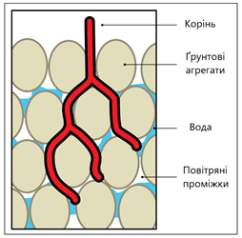
Рисунок. 1.1 – Структура ґрунту
Вода виконує три важливі функції: транспортує нутрієнти з ґрунту до рослини, переміщує елементи всередині рослини і сприяє її зростанню. Нестача води може призвести до загибелі рослини, тоді як надмірна кількість води може мати такий самий негативний результат.
Атмосфера необхідна рослині для дихання, фотосинтезу і випаровування. Дихання стосується всіх частин рослини, включаючи коріння. Надмірна кількість води може заповнити повітряні порожнини у ґрунті, що перешкоджає диханню коріння і може призвести до загибелі рослини. Фотосинтез полягає у поглинанні вуглекислого газу і виділенні кисню, що дозволяє рослині будувати органічні речовини за допомогою світла, атмосферного вуглекислого газу і елементів ґрунту (N, P, K). Відносна вологість також грає важливу роль у процесі випаровування. Якщо вона дуже висока, випаровування знижується, а якщо дуже низька, рослина захищає себе, обмежуючи випаровування, що сповільнює її зростання. Нормальною вважається вологість між 45% та 75%, яку можна контролювати за допомогою поливу чи вентиляції [29].
Світло необхідне для фотосинтезу, який сприяє зростанню рослини. Світловий ритм впливає на розвиток рослини, і нестача світла може спричинити пожовтіння листя.
Ґрунт, вода, атмосфера та світло є основними ресурсами для рослини (рис. 1.2). Ці ресурси повинні бути використані максимально ефективно в теплиці. Надмірна кількість рослин на маленькій ділянці може призвести до конкуренції за ресурси, що знизить врожайність.

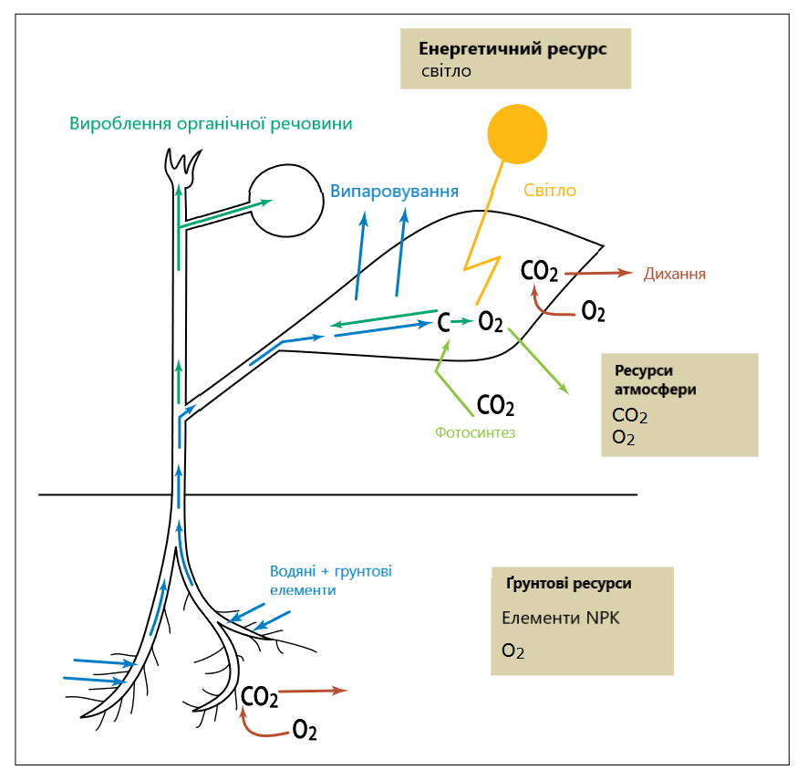
Рисунок. 1.2 – Відношення рослини з її навколишніми ресурсами
Ціль всього циклу розвитку рослини спрямоване на виробництво насіння. Протягом свого розвитку рослина сягає різні стадії. Умови (температура, світловий ритм, ґрунт) для досягнення кожної стадії залежить від виду та різноманітності культури. Збирання врожаю відбувається на різних стадіях залежно від призначення виробництва (листя, цибулина, корінь та фрукт). Чим більше стадії у виробничому циклі культури, тим більше труднощів при її догляді, тому що кожна стадія потребує певних умов. Урожай залежить від сприятливого результату досягнення кожної стадії.
Практика показує, що ливарні овочі легше виробляти, ніж кореневі овочі та фруктові. Тому ливарні овочі можуть рости щодо екстремальних умов.
Роль парника це створення сприятливих кліматичних умов (включаючи повітря, температури ґрунту та вологість) для культур. Звичайно клімат усередині парника змінюється в залежності від пори року та місце розташування.
Як повідомляє Державна служба статистики, у квітні вартість сезонних продуктів зросла на 8,5%, а у порівнянні із початком року – на 69%.[27]
На основі детального аналізу, проведеного для вибору оптимальних рослин, в автоматизованій теплиці було вирішено вибрати томати, зокрема гібрид індетермінантного типу "чері" Мінопріо F1, який відповідає вимогам високо продуктивності та якості плодів. Цей сорт є оптимальним вибором завдяки його швидкому вегетаційному періоду, який становить всього 65 днів. Рослини мають потужну структуру та гарну зав'язуваність плодів, що забезпечує високу врожайність. Крім того, ці томати відзначаються відмінною стійкістю до перепадів температури, що є дуже важливим фактором для забезпечення стабільного врожаю.
Мінопріо F1 має вирівняні пензли з плодами, які розташовані рівномірно. Це сприяє легкому збору врожаю та полегшує процес догляду за рослинами. Крім того, цей гібрид є сорт зі значною кількістю поживних речовин та вітамінів, що є корисним для здоров'я людини.[28]
Аналізуючи сучасні тенденції та попит на ринку, можна визначити, що одними з найбільш популярних і потрібних овочів є томати та огірки. Вони легко адаптуються до умов теплиці і мають короткий вегетаційний період, що дозволяє отримувати декілька урожаїв за рік. Крім того, ці культури мають високу врожайність і добре реагують на контрольовані умови середовища, що створюються в теплицях з використанням підігріваючих теплообмінників.
Для успішного вирощування цих культур необхідно забезпечити оптимальні умови: підтримку відповідної температури, вологості, рівня освітлення та належного обміну повітря. Підігріваючі кожухотрубні теплообмінники, використовуючи вторинну пару з виробництва аміачної селітри, здатні ефективно підтримувати необхідний температурний режим у теплиці, що сприяє стабільному росту і розвитку рослин.
Важливим аспектом також є правильний підбір ґрунту та системи поливу. Ґрунт має бути багатий на основні поживні речовини - азот, фосфор та калій, а система поливу повинна забезпечувати рівномірний розподіл води та запобігати застою води, що може призвести до гниття кореневої системи.
Таким чином, вибір томатів Мінопріо F1 є оптимальним рішенням для автоматизованої теплиці, оскільки вони мають властивості, які забезпечують високу якість та кількість врожаю. Це забезпечить високу врожайність, стабільний прибуток та задоволення попиту на ринку.

1.6 Аналіз мікроклімату в теплиці
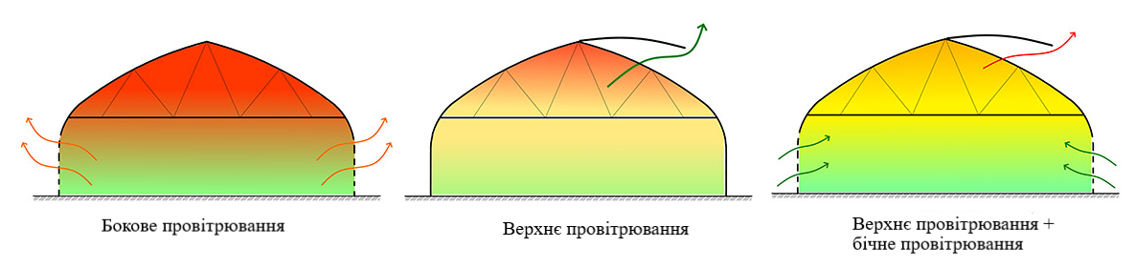
Рисунок. 1.4 – розподіл повітря в теплиці

Основною функцією будь-якої теплиці є створення і підтримка оптимального мікроклімату для вирощуваних рослин. До основних характеристик мікроклімату належать температура та відносна вологість повітря. При експлуатації теплиці, особливо в літній період, повітря всередині сильно нагрівається, іноді до 50. Це призводить до стресу у рослин, уповільнення їх зростання, зниження врожайності та інших негативних наслідків, аж до загибелі рослин. Високі температури також негативно впливають на працездатність плівки, вона розм'якшується і подовжується, що значно знижує її міцність.
Для боротьби з перегрівом існує безліч способів, таких як фарбування плівки або зашторювання, але найбільш ефективним методом залишається провітрювання теплиці. На практиці застосовують різні варіанти провітрювання: бічне уздовж всієї теплиці, торцеве, розкриттям даху в середині теплиці та верхнє уздовж коника.
Простота і дешевизна пристрою бічного провітрювання привели до швидкого зростання популярності цього виду. У цьому випадку плівка на боці теплиці накручується на трубу, піднімаючись вгору і відкриваючи кватирку на висоту до 1,5–2,0 метра від ґрунту. Однак цей вид вентиляції не можна назвати найкращим, адже гаряче повітря піднімається вгору і накопичується під коником. Видавити його вниз до рівня кватирки і видалити досить складно. Відтак, найбільш раціонально використовувати бічне провітрювання як припливну вентиляцію в комбінації з іншими видами.
Торцеве провітрювання відкриває торці, включаючи верхню їх частину, що забезпечує ефективне видалення гарячого повітря з-під коника. Однак з ростом довжини теплиці зростає і нерівномірність температури повітря, що негативно впливає на продуктивність рослин.
Вентиляція розкриттям даху в середині теплиці має такий же недолік, як і торцеве провітрювання: істотну нерівномірність температури по довжині теплиці.
З точки зору ефективності видалення гарячого повітря і рівномірності мікроклімату, найкращим є верхнє провітрювання уздовж коника. Воно інтенсивно видаляє гаряче повітря по всій довжині теплиці і дозволяє холодному зовнішньому повітрю відразу змішуватися з гарячим внутрішнім, запобігаючи температурному шоку у рослин.[16]

2. РОЗРОБКА ТА ДОСЛІДЖЕННЯ АВТОМАТИЗОВАНОЇ СИСТЕМИ РЕГУЛЮВАННЯ

2.1 Теоретичні дослідження математичних моделей системи опалення тепличного середовища

Кожухотрубні теплообмінники є одними з найбільш поширених пристроїв у хімічній технології. Вони знаходять застосування для різних процесів, таких як нагрівання і охолодження матеріальних потоків, конденсація пари та інші технологічні операції. Характеризуються вони наявністю значних відхилень параметрів по всій довжині, що свідчить про їхню велику інерційність та затримку реакційного часу. Показником ефективності таких теплообмінних апаратів є температура продукту на виході з теплообмінника, і основною метою управління є підтримання цієї температури на заданому рівні.
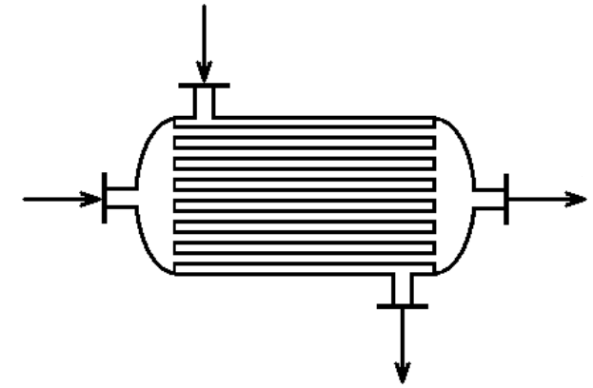
Рисунок 2.1 - Кожухотрубний теплообмінник
Конкретно кожухотрубний теплообмінник (показаний на рисунку 2.1) має одну основну характеристику - температуру нагрітого продукту на виході. Зазвичай у якості теплоносія використовується перегріта водяна пара, а іноді також застосовуються гаряча вода, органічні теплоносії з високою температурою або топкові гази. У цих типах теплообмінників теплота передається у двох етапах: спочатку від теплоносія до трубок, через які протікає нагрівальний продукт, а потім від трубок до самого продукту.
Отже, для опису теплового балансу в кожухотрубних теплообмінниках використовується система з двох рівнянь. Перше рівняння описує передачу тепла від теплоносія до трубок, які містять нагрівальний продукт. Цей процес визначається параметрами теплоносія, такими як його температура, теплова ємність та тепловий потік. Друге рівняння описує передачу тепла від трубок до нагрівального продукту і враховує параметри трубок, такі як їхні теплопровідність, площа поверхні та розташування. Рішення цієї системи рівнянь дозволяє визначити температуру продукту на виході з теплообмінника і забезпечити його підтримку на заданому рівні. Крім того, можуть бути враховані додаткові фактори, такі як теплові втрати, наявність ізоляції та інші технічні особливості, що впливають на ефективність теплообмінного процесу. Таким чином, система рівнянь теплового балансу відіграє важливу роль в проектуванні та експлуатації кожухотрубних теплообмінників, забезпечуючи оптимальне керування тепловими процесами і забезпечуючи ефективну роботу пристроїв хімічної технології.
 | $$dqT=dqmT+ dqCT$$ | (2.1)
 | dq_{P} + dq_{CT}  +dq_{mP}  = dq′′_{P} + dq_{BT}, | (2.2)
де $dqT$ – теплота, яка передається теплоносієм;
$dqmT$ – кількість теплоти, яка накопичується у матеріалі трубок;
$dqCT$ – теплота, яка передається від трубок до нагріваючого розчину;
dqP – теплота, яка приходить з вхідним потоком;
dqmP – кількість теплоти, яка накопичується у нагріваючому розчині;
dq′P – теплота, яка витрачається з вихідним потоком;
dqBT – витрати теплоти у навколишнє середовище.

2.2 Розробка та аналіз математичних моделей процесу опалення тепличного середовища

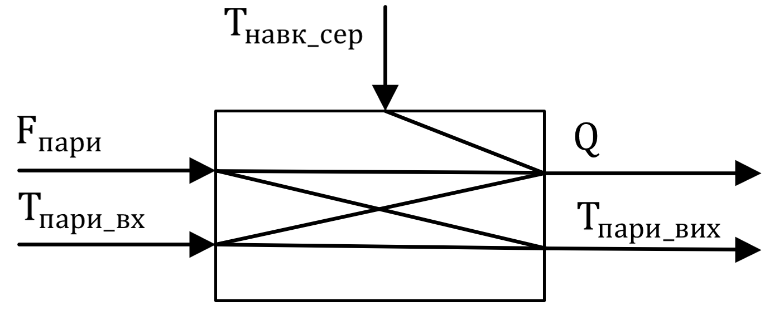
Рисунок 2.2 - Структурно-логічна схема
де $F_{пари}​$ – Масові витрати пари;
$T_{пари_вх​}​$ – Температура вхідної пари;
$T_{пари_вих​}​$ – Температура вихідної пари;
$Q​$ – Кількість переданої теплової енергії;
$T_{навк_сер​​}​$ – Температура навколишнього середовища;
Величина теплової енергії, що поступає до кожухотрубного теплообмінника, залежить від конкретного виду теплоносія, що використовується.
Якщо водяна пара виступає як теплоносій в кожухотрубному теплообміннику, то
 | $$dqT=FTrdt$$ | (2.3)
де $FT$ - масові витрати пари;
r - теплота фазового переходу;
t – час
Для теплоносія у вигляді гарячої води, високотемпературного теплоносія або
топкових газів
 | $$dqT=FT·CT·TT·dt$$ | (2.4)
де $CT$ - теплоємність теплоносія;
$TT$ – температура теплоносія;
t – час.
Якщо теплообмінник має теплову ізоляцію на його поверхні, тоді втрати теплоти, позначені як $dqBT$, є незначними і становлять приблизно (3-5)% від загальної кількості теплоти, яка надходить від теплоносія. Однак, якщо втрати теплоти до навколишнього середовища є значними, їх можна обчислити за допомогою наступної формули:
 | $$dqBT=αS(TCT-T0)dt$$ | (2.5)
де $α$ - коефіцієнт віддачі з поверхні теплообмінника;
S - його зовнішня поверхня;
$TCT$ - температура стінки;
$T0$- середня температура навколишнього середовища

Теплова енергія, яка накопичується у матеріалі трубок і нагріваючій рідині, може бути визначена наступним чином:
 | $$dqmT=mCTCCTdTCT; dqmP=mPC`PdT`P$$ | (2.6)
де $mCT$, $mP$ - маса відповідно трубок і рідини у теплообміннику; $CCT$, $C`P$- їх теплоємності; $TCT$, $T`P$ - температура стінки та рідини.
Теплота, яка витрачається з потоком рідини на виході теплообмінника:
 | $$dq`P=FPC`PT`Pdt$$ | (2.7)
Кількість теплоти, яка приходить з вхідним потоком теплоносія, може бути обчислена згідно з наступною формулою:
 | $$dqP=FPCPTPdt$$ | (2.8)
де $TP$ - температура рідини на вході теплообмінника.
Кількість теплоти, яка передається від стінки трубок до рідини шляхом тепловіддачі, може бути обчислена за наступною формулою:
 | $$dqCT=αSCT(TCT-T`P)dt$$ | (2.9)
де $α$ - коефіцієнт тепловіддачі від трубок до рідини;
$SCT$ - загальна поверхня трубок.
Cкладання загальної динамічної математичної моделі:
Тепловий баланс кожухотрубного теплообмінника може бути описаний системою рівнянь, де перше рівняння відображає баланс теплоти для теплоносія, а друге - для гріючого продукту. У випадку, коли теплоносієм є перегріта водяна пара, згідно з рівняннями (2.3), (2.5) ... (2.9), система рівнянь набуває наступного вигляду:
 | $$FTrdt=mCTCCTdTCT+αSCT\left(TCT-T`P\right)dt$$ | (2.10)
 | $$FPCPTPdt+αSCT\left(TCT-T`P\right)dt=mPC`PdT`P+FPC`PT`Pdt+dqBT$$ | (2.11)

Після розділення цієї системи на dt дістанемо:

 | $$mCTCCT\frac{dTCT}{dt}+αSCTTCT=FTr+αSCTT`P$$ | (2.12)
 | $$mPC`P\frac{dT`P}{dt}+FPC`PT`P+αSCTT`P=FPCPTP+αSCTTCT$$ | (2.13)
При цьому вважається, що втрати теплоти $dqBT$ є незначними і можуть бути проігноровані. Також припускається, що зміна теплоємностей $CCT$, $CP$ і $C`P$ є незначною і також може бути проігнорована. Крім того, припускається, що коефіцієнт тепловіддачі змінюється незначно. Сталі параметри включають масу стінок фазового переходу $r$ і масу продукту у теплообміннику $mP$.
Змінні параметри включають температуру стінки $TCT$, температуру теплоносія $TT$, витрату теплоносія $FT$, температуру продукту на вході $TP$ і на виході теплообмінника, а також витрату $FP$.

Змінні параметри об'єкта керування можна записати наступним чином:

$$TСT=TCTO+ΔTCT$$
$$FT=TTO+ΔFT$$
$$FP=FPO+ΔFP$$
$$T`P=T`PO+ΔT`P$$
$$TP=TPO+ΔTP$$
Підставивши ці рівняння у (2.12) і (2.13), отримаємо наступні результати:
 | $$mCTCCT\frac{d\left(TCTO+ΔTCT\right)}{dt}+αSCT\left(TCTO+ΔTCT\right)=r\left(FTo+ΔFT\right)+αSCT\left(T`PO+ΔT`P\right)$$ | (2.14)
 | $$mPCP\frac{d\left(T`PO+ΔT`P\right)}{dt}+C`P\left(Fpo+ΔFp\right)\left(T`po+ΔT`p\right)+αSCT\left(T`po+ΔT`p\right)=CP\left(Fpo+ΔFp\right)\left(Tpo+ΔTp\right)+αSCT\left(T`po+ΔT`p\right)$$ | (2.15)
Після відповідного перемноження та знехтування складовими малої ваги, отримаємо наступне:
 | $$mCTCCT\frac{dΔTCT}{dt}+αSCTTCTo+αSCTΔTCT=rFTo+rΔFT+αSCTT`po+αSCTΔT`p$$ | (2.16)
 | $mPC`P\frac{dΔT`p}{dt}+C`pFpoT`po+FpoC`pΔT`p+C`pT`poΔFp+αSCTT`po+αSCTT`p=FpoCpTpo+FpoCpΔTpo+CpTpoΔFp+αSCTTCTo+αSCTΔTCT$ | (2.17)
 | $$FTor=αSCT\left(TCTo+T`po\right)$$ | (2.18)
 | $$αSCT\left(TCTo+T`po\right)+TpoCpoTpo=FpoC`pT`po$$ | (2.19)
 | $$mCTCCT\frac{dΔTCT}{dt}+αSCTΔTCT=rFT+αSCTΔT`p$$ | (2.20)
 | $$mpC`p\frac{dΔT`p}{dt}+\left(Fpo+C`p+αSCT\right)ΔT`p=\left(CpTpo-C`pT`po\right)ΔTp+αSCTΔTCT$$ | (2.21)
Запишемо рівняння (2.20) і (2.21) у відносній формі, попередньо позначивши:
$$y1=\frac{ΔTCT}{TCTo}; y2=\frac{ΔT`p}{T`po}; x1=\frac{ΔFT}{FTo};x2=\frac{ΔFp}{Fpo}; z=\frac{ΔTp}{T`po}$$
В результаті отримаємо наступне:
 | $$mCTCCTTCTo\frac{dy1}{dt}+αSCTTCTo+αSCToy1=rFTox1+αSCTT`po+αSCTΔT`py2$$ | (2.22)
 | $$mpCpT`po\frac{dy2}{dt}+FpoC`P+αSCT)T`po y2=\left(CpTpo-C`pT`po\right)Fpox2+FpoCpTpoz+αSCTTCToy1$$ | (2.23)
Розділимо рівняння (2.22) на $αSCTTCTo$ , a (2.23) на $FpoC`P+αSCT)T`po$ і введемо
такі позначення:
 |  | $$τ1=\frac{mCTCCT}{αSCT}; τ2=\frac{mpC`p}{FpoC`p+αSCT};K1=\frac{rFTo}{αSCTTCTo};K2=\frac{αSCTTCTo}{\left(FpoC`p+αSCT\right)T`po};$$
$$K3=\frac{\left(CpTpo-C`pT`po\right)}{\left(FpoC`p+αSCT\right)T`po};K4=\frac{FpoCpTpo}{\left(FpoC`p+αSCT\right)T`po};$$
$$K4=\frac{αSCTTCTo}{\left(FpoC`p+αSCT\right)T`po}.$$
 |  | $$τ1\frac{dy1}{dt}+y1=K1x1+K2y2$$ |  |  | (2.24)
 |  |  | $$τ2\frac{dy2}{dt}+y2=K3x2+K4z+K5y1$$ |  | (2.25)

Оскільки температура $TCT$ стінки є проміжним параметром, її потрібно вилучити із рівняння (2.23). Для цього необхідно розв'язати рівняння відносно вихідної величини y2. З рівняння (2.25) знайдемо y1:

 | $$y1=\frac{τ2}{K5}\frac{dy2}{dt}+\frac{1}{K5}y2-\frac{K3}{K5}x2-\frac{K4}{K5}z$$ | (2.26)

 | $$\frac{dy1}{dt}=\frac{τ2}{K5}\frac{d^{2}y2}{{dt}^{2}}+\frac{1}{K5}\frac{dy2}{dt}-\frac{K3}{K5}\frac{dx2}{dt}-\frac{K4}{K5}\frac{dz}{dt}$$ | (2.27)

Підставивши рівняння (2.26) і (2.27) у (2.24), отримаємо наступне:

 | $$τ1τ2\frac{d^{2}y2}{{dt}^{2}}+\left(τ1+τ2\right)\frac{dy2}{dt}+\left(1-K2K5\right)y2=K1K5x1+\left(τ1K3\frac{dx2}{dt}+K3x2\right)+\left(τ1K4\frac{dz}{dt}+K4z\right)$$ | (2.28)
Введемо додаткові позначення:
$$τ^{`}=\frac{τ1+τ2}{1-K2K5}; τ^{``}=\frac{τ1τ2}{1-K2K5}; K7=\frac{K3}{1-K2K5}; K8=\frac{K4}{1-K2K5}$$
Тоді математична модель кожухотрубного теплообмінника може бути виражена наступними рівняннями:
 | $$τ^{``}\frac{d^{2}y2}{{dt}^{2}}+τ^{`}\frac{dy2}{dt}+y2=K6x1+K7\left(τ1\frac{dx2}{dt}+x2\right)+K8\left(τ1\frac{dz}{dt}+z\right)$$ | (2.29)
Передавальні функції об'єкта керування з урахуванням часу запізнення за каналом регулювання можуть бути виражені наступним чином:
 | $$Wp\left(s\right)=\frac{K6}{τ^{``}s^{2}+τ^{`}s+1}e^{-τ1·s}$$ | (2.30)
Таким чином розроблено та проаналізовано математичні моделі процесу опалення тепличного середовища за допомогою кожухотрубного теплообмінника. Проведений аналіз дозволив визначити ключові параметри, такі як кількість переданої теплової енергії та вплив температури навколишнього середовища. Результати підкреслюють важливість врахування теплових втрат і можливих збурень для підтримання стабільної температури в теплиці. Отримані моделі слугуватимуть основою для подальшого вдосконалення системи керування опаленням, що сприятиме оптимальним умовам вирощування рослин у тепличному середовищі.
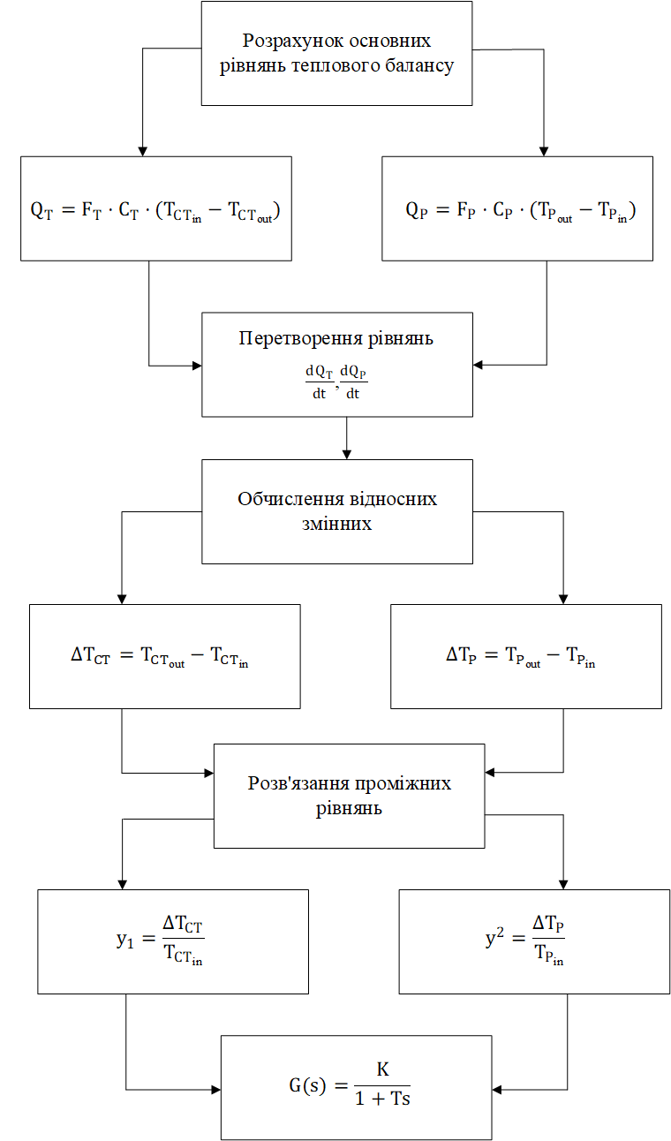
Рисунок. 2.3 – Інформаційно-логічна схема

2.3 Розробка та аналіз математичних моделей контуру керування теплообмінником у системі опалення тепличного середовища

Задані параметри:
Температура в теплиці на початку: 16°C
Температура в теплиці після підігріву: 22°C
Розміри теплиці: довжина 15 м, ширина 7 м, висота 2.5 м
Тиск гріючої пари: трохи більше атмосферного, приймемо 1.05 атм
Температура на виході з теплообмінника: 18-20°C
Швидкість повітря в теплообміннику: 1.5-2 м/с
Час повного обміну повітря: 40 хвилин.

Об'єм теплиці 𝑉 можна розрахувати за формулою:
 | $$V =l⋅ w⋅h$$ | (2.31)
де $l$ — довжина,
де $w$ — ширина
де $h$ — висота
$$V= 15 ⋅ 7 ⋅ 2.5 = 262.5 м^{3}$$
Необхідна кількість теплоти:
Необхідна кількість теплоти 𝑄 для нагрівання повітря може бути визначена за формулою:
 | $$Q=c_{p}⋅ρ ⋅ V ⋅ ΔT$$ | (2.32)
де $c_{p}$​ — питома теплоємність повітря ( 1005 Дж/(кг·К)),
ρ — густина повітря (приблизно 1.225 кг/м³ при 20°C),
ΔT — різниця температур.
$$ΔT = 22°C - 16°C = 6°C$$
$$Q = 1005 ⋅{1.225}^{3} ⋅{262.5}^{3}⋅6 = 1944818.75$$

Масовий потік рідини $F_{po}​$ можна розрахувати, знаючи необхідну кількість теплоти та властивості пари. Припустимо, що теплота пароутворення води λ становить приблизно 2260 кДж/кг при 100°C.
 | $$F_{po}=\frac{Q}{λ}$$ | (2.33)
де Q — кількість теплоти, необхідна для пароутворення (в Дж)
λ — теплота пароутворення (в Дж/кг)
$$F_{po}=\frac{1944818.75}{2260000}≈0.86$$
Таким чином, для підтримки заданої температури в теплиці потрібен масовий потік рідини приблизно 0.86 кг/с.
Початкова температура пари:
Враховуючи, що теплообмінник використовує пару як теплоносій, температура пари на вході в теплообмінник ($T_{po}$) повинна бути достатньо високою, щоб забезпечити необхідний тепловий потік. Зазвичай, для пари з тиском трохи вище атмосферного ($P_{n}$ = 1.05 атм), температура насичення може бути близько 100°C або вище.
початкова температура повітря, що підігрівається в кожухотрубному теплообміннику для нагрівання, становить $T_{po}=16°C$, а кінцева температура після процесу нагрівання $T_{po1}=22°C$.
Площа теплообміну 𝐴 потрібна для передачі теплоти 𝑄 може бути визначена за формулою:
 | $$A=\frac{Q}{k⋅{ΔT}_{m}}$$ | (2.34)
​де 𝑘 — коефіцієнт теплопередачі, ${ΔT}_{m}$​ — середньологарифмічна різниця температур. Припустимо, що k=100 (приблизне значення для водяної пари), а $ΔT_{m}=5°C=5K.$
$$A=\frac{1944818.75}{100⋅5}≈3890$$

Розрахунок кількості трубок N та довжини трубок 𝑙:
Площа теплообміну однієї трубки:
 | $$A_{2}= π⋅d⋅l$$ | (2.35)
де $d =0.016$ (внутрішній діаметр трубки).
Припустимо, що загальна площа теплообміну розподілена між N трубками:
$$N=\frac{A}{A_{2}}=\frac{3890}{π⋅0.016⋅1.5}≈513$$
Отже, для розрахунку, якщо довжина трубок становить 1.5 , кількість трубок буде близько 513.
Загальна площа теплообміну, яка розподілена між усіма трубками, визначається як:
 | $$S_{ct}=N⋅A=N⋅ π⋅d⋅l$$ | (2.36)
Згідно з даними, питома теплоємність латунних теплопередаючих трубок кожухотрубного теплообмінника становить:
$$C_{ct} = 0.4 кДж/(кг·°С)$$
Ця величина характеризує кількість теплоти, яку необхідно підвести до 1 кг матеріалу трубок, щоб підвищити його температуру на 1°С. Вона використовується при розрахунку кількості теплоти, що накопичується в матеріалі трубок під час процесу теплообміну.
Для розрахунку маси пари в системі кожухотрубного теплообмінника, який використовується для нагрівання повітря в теплиці за допомогою водяної пари, необхідно визначити об'єм повітря, який буде нагріватися, та використати густину повітря для обчислення маси.
Густина повітря залежить від температури та тиску. Для розрахунків використовуємо середнє значення густини повітря при нормальних умовах яке становить 1.225 кг/м³.
Маса повітря $m_{p}$​ визначається як добуток густини повітря на об'єм:
 | $$m_{p}=ρ⋅V$$ | (2.37)
де ρ — густина повітря,
V — об'єм.
$$m_{p}=1.2\frac{кг}{м^{3}}⋅262.5м^{3}=315 кг$$
Отже, маса повітря, яка буде нагріватися в теплиці за допомогою кожухотрубного теплообмінника, становить приблизно 315 кг.
Коефіцієнт тепловіддачі від стінки трубок до повітря у кожухотрубному теплообміннику, становить
$α=13.7$ кДж/(м²·с·°C).
Теплота фазового переходу r для водяної пари у кожухотрубному теплообміннику для нагрівання повітря, становить 2095 кДж/кг.

3 ТЕОРЕТИЧНІ ДОСЛІДЖЕННЯ МАТЕМАТИЧНИХ МОДЕЛЕЙ СИСТЕМИ ОПАЛЕННЯ ТЕПЛИЧНОГО СЕРЕДОВИЩА

Передавальна функція регулятора Wp(s) визначає динамічну відповідь регулятора на вхідний сигнал.
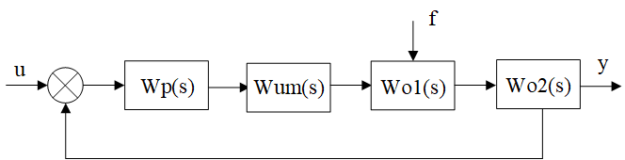
Рисунок 3.1 - Структурна схема
Структурна схема враховує часові затримки та інерційність системи, що виражається через коефіцієнти 𝐾6, τII​, 𝜏𝐼 та 𝜏𝑧​. Ця функція відображає, як система реагує на помилку регулювання, тобто різницю між заданим та фактичним значенням температури повітря. Функція 𝑊𝑢𝑚(𝑠) представляє передавальну функцію виконавчого механізму, який може бути клапаном. Ця функція описує, як виконавчий механізм впливає на процес, змінюючи параметри теплоносія, що впливає на температуру повітря в теплообміннику. Передавальні функції об'єкта регулювання 𝑊𝑜1(𝑠), Wo2​(s) описують динаміку теплообмінника. Вони враховують фізичні процеси теплопередачі та теплові втрати в системі. Ці функції визначають, як теплообмінник реагує на зміни в умовах роботи, такі як зміна температури теплоносія або витрати повітря.
При проектуванні системи автоматичного керування для кожухотрубного теплообмінника важливо вибрати оптимальний тип регулятора для забезпечення стабільності та ефективності процесу теплообміну. Серед найпоширеніших типів регуляторів виділяються П (пропорційний), ПІ (пропорційно-інтегральний) та ПІД (пропорційно-інтегрально-диференціальний) регулятори.
Для системи було обрано П-регулятор з наступних причин. По-перше, П-регулятор забезпечує простоту налаштування та впровадження, що особливо важливо в умовах, коли процеси теплообміну мають відносно передбачувану динаміку. П-регулятор реагує на поточну похибку, забезпечуючи миттєву корекцію керуючого сигналу. Це дозволяє швидко стабілізувати систему та зменшити відхилення від встановлених значень параметрів.
По-друге, в умовах стабільної роботи кожухотрубного теплообмінника, де збурення мають переважно випадковий характер, пропорційного регулятора достатньо для підтримання необхідного рівня якості процесу. Інтегральна та диференціальна складові регулятора можуть бути зайвими, оскільки вони можуть призводити до підвищеної складності налаштування системи та можуть створювати коливання в системі, якщо параметри регулятора вибрані неправильно.
Крім того, з точки зору інженерного обслуговування, П-регулятори є найбільш надійними та економічно ефективними. Вони мають менше компонентів та простішу структуру, що знижує ймовірність відмов та полегшує обслуговування системи.
Таким чином, вибір П-регулятора для керування кожухотрубним теплообмінником обумовлений його простотою, ефективністю в умовах передбачуваних збурень та зниженням складності налаштування і обслуговування системи. Це забезпечує стабільну роботу теплообмінника та підтримує оптимальні умови теплообміну.

3.1 Вибір комплексу технічних засобів
На етапі використання тепла вторинної пари, температура реакції та температура конденсату вимірюються за допомогою термоелектричного методу з термопарами ТХК-0083 та ТПП. Термопара ТХК-0083 підходить для діапазону від –50 до 600ºС, а ТПП – для діапазону від 200 до 1600ºС. У діапазоні 0÷300ºС, ТХК-0083 має лінійну статичну характеристику.
Для нормування вибрані перетворювачі МТМ 400 з градуюванням ХК68. Вони мають діапазон вимірювання 0÷150ºС, вихідний струм 4 – 20 мА та напругу живлення 24 В постійного струму. Для живлення використовується блок МТМ 141 з напругою ~220 В, 50 Гц та виходом 24 В постійного струму.
Вторинний прилад А-543-261, що показує та реєструє, має вхідний сигнал 4-20 мА, шкалу 0-100%, напругу живлення ~220 В 50 Гц та три канали вимірювання.
Як регулятор обрано цифровий регулятор МІК-25 з вхідними аналоговими сигналами 0-5мА, 0(4)-20 мА та вихідними аналоговими сигналами 0-5 мА, 0-20 мА, 4-20 мА. Основна наведена похибка виміру становить ±0,2%.
При вимірюванні витрат природного газу, кисню та конденсату на етапі використання тепла вторинної пари, застосовується метод змінного перепаду тиску. Для витрати конденсату використовується діафрагма камерна ДК25-80 з умовним проходом Dy=80мм та умовним тиском 25кгс/см².
Нормуючий перетворювач САПФІР-22-ДД-Ех модель 2460, у комплекті з БПС-24, має напругу живлення ~220 В 50 Гц та уніфікований вихідний сигнал 4–20 мА. Сигнал подається на вторинний прилад А-543-261 з вхідним сигналом 4-20 мА, шкалою 0-100%, напругою живлення ~220 В 50 Гц та трьома каналами вимірювання.
Цифровий регулятор МІК-25 використовується з вхідними аналоговими сигналами 0-5мА, 0(4)-20 мА та вихідними аналоговими сигналами 0-5 мА, 0-20 мА, 4-20 мА. Основна наведена похибка виміру ±0,2%.
При зниженні рівня в скрубері нижче критичної межі, для зупинки насосів на лінії видачі конденсату використовується електричне контактне реле блокування: електромагнітна засувка.
Для вимірювання рівня використовується перетворювач САПФІР-22-ДГ-Ех модель 2540, у комплекті з БПС-24. Напруга живлення ~220 В, 50 Гц, вихідний сигнал – електричний уніфікований 4-20 мА. Сигнал подається на вторинний прилад А-543-261 з вхідним сигналом 4-20 мА, шкалою 0-100%, напругою живлення ~220 В 50 Гц та трьома каналами вимірювання.
Усі вибрані технічні засоби зведені у відомість приладів, що наведено у табл.4.1

Таблиця 4.1 - Відомість приладів
омер позиції | Вимірюваний параметр | Назва та тип приладу | Технічні характеристики | Примітки
1 | 2 | 3 | 4 | 5
1-1 | Температура повітря на виході з кожухотрубного теплообмінника | Термопара хромель-бастард THK-0083 | Гр.ХК68. Межі вимірювання 0–300˚С. | Клас точності 0.5
1-2 |  | Вторинний прилад КСП-2 | Швидкодія 1с; струм живлення 0-5мА; мережа 220. | Клас точності 0.5
1-3 |  | Цифровий регулятор  МІК-25 | Вх. Сиг. 4-20 мА, вих. Сиг. 4-20 мА. | Базовий приклад неправильно. ±0,2%.
1-4 |  | Електричний виконавчий механізм ПР1-М
1-5 |  | Електромагнітна засувка |  | Нормально відкрита
2-1 | Витрата гріючиї пари | Звужуючий пристрій діафрагма камерна ДК25-100 | Умовний прохід Dy = 100мм; умовний тиск 25кгс/см². | Межі виміру  0-100%
2-2 |  | Передавальний перетворювач САПФІР-22-ДД-Ех модель 2460 | Умовний тиск 40кгс/см²;  вихідний струм 0-5мА | Клас точності 0.5
Продовження таблиці 4.1
3-1 | Тиск в міжтрубному просторі кожухотрубного теплообмінника | Вимірювальний перетворювач САПФІР-22ДІ-Ех модель 2530 | Перепад тиску 0,1 МПа  вихідний струм 0-5мА | Клас точності 0.5
3-2 |  | Вторинний електричний прилад, що реєструє А543-261 | Швидкодія 1с; струм живлення 0-5мА; мережа 220. | Клас точності 0.5
4-1 | Температура повітря на вході до кожухотрубного теплообмінника | Термопара хромель-бастард THK-0083 | Гр.ХК68. Межі вимірювання 0–300˚С. | Клас точності 0.5
4-2 |  | Вторинний прилад КСП-2 | Швидкодія 1с; струм живлення 0-5мА; мережа 220. | Клас точності 0.5

3.2 Аналіз та розрахунок теплових процесів
За рівнянням статики можна знайти витрати пари, необхідні для нагрівання суміші, з урахуванням значення r.

$$F_{to}=\frac{α⋅S_{ct}⋅(T_{cto}-T_{po})}{r}=51.258$$

Обчислимо сталі часу:
$$τ1=\frac{m_{ct}⋅C_{ct}}{α⋅S_{ct}}=0.0886707$$
$$τ2=\frac{m_{p}⋅C_{ct}}{α⋅S_{ct}}=0.6465846$$
Коефіцієнти передачі:
$$K_{1}=\frac{r⋅F_{\text{to}}}{α⋅S_{\text{ct}}⋅T_{\text{cto}}}$$
$$K_{2}=\frac{T_{po1}}{T_{cto}}=\frac{11}{80}$$
$$K_{3}=\frac{(C_{p}⋅T_{po}-C_{p1}⋅T_{po1})⋅F_{po}}{(C_{p1}⋅F_{po}+S_{ct}⋅α)⋅T_{po1}}=-0.0005565201168$$
$$K_{4}=\frac{C_{p}⋅F_{po}⋅T_{po}}{\left(C_{p1}⋅F_{po}+S_{ct}⋅α\right)⋅T_{po1}}=0.001208758520$$
$$K_{5}=\frac{α⋅S_{ct}⋅T_{cto}}{\left(C_{p1}⋅F_{po}+S_{ct}⋅α\right)⋅T_{po1}}=7.259888882$$
$$τ_{II}=\frac{τ_{1}⋅τ_{2}}{-K_{2}⋅K_{5}+1}=32.47822$$
$$τ_{I}=\frac{τ_{1}+τ_{2}}{-K_{2}⋅K_{5}+1}=416.509488$$
$$K_{6}=\frac{K_{1}⋅K_{5}}{-K_{2}⋅K_{5}+1}=3547.119308$$
$$K_{7}=\frac{K_{3}}{-K_{2}⋅K_{5}+1}=-0.3152590$$
$$K_{8}=\frac{K_{4}}{-K_{2}⋅K_{5}+1}=0.6847408$$

Підставивши значення параметрів у рівняння математичної моделі кожухотрубного теплообмінника матимемо:
$$32.47·\frac{d^{2}y}{{dt}^{2}}+416.50·\frac{{dy}_{2}}{dt}+y_{2}=3547.11·x_{1}+\left(-0.32\right)·\left(0.09·\frac{{dx}_{2}}{dt}+x_{2}\right)+0.68·(0.09·\frac{dz}{dt}+z)$$
З отриманої математичної моделі можна зробити висновок, що зв'язки між вихідним параметром y2 і вхідним параметром x2 та збуренням z є незначними і при практичних розрахунках можуть бути проігноровані. Тоді математична модель буде мати наступний вигляд:
$$32.47·\frac{d^{2}y}{dt}+416.50·\frac{{dy}_{2}}{dt}+y_{2}=3547.11$$
Передавальна функція об'єкта керування за каналом регулювання може бути виражена наступним чином:
$$Wp\left(s\right)=\frac{32.47}{3547.11 s^{2}·416.50·s+1}$$
Підводячи підсумок, можна зазначити, що кожухотрубний теплообмінник як об'єкт керування описується диференційним рівнянням другого порядку. Це означає, що за певних умов перехідна функція об'єкта може мати коливальний характер. Зокрема, якщо $\frac{τ^{`}}{\sqrt{τ^{``}}}<2$, можливий коливальний режим роботи об'єкта.
У даному випадку, при відношенні 73>2, можна зробити висновок, що перехідний процес кожухотрубного теплообмінника описується рівнянням аперіодичної ланки другого порядку.
Для визначення часу запізнення теплообмінника за каналом зміни теплоносія необхідно врахувати час запізнення припливу теплоносія і час запізнення проходження його через теплообмінник.
Час запізнення припливу теплоносія залежить від швидкості руху теплоносія та геометрії теплообмінника. Час запізнення проходження теплоносія через теплообмінник визначається часом, необхідним для теплоносія пройти всю довжину теплообмінника. Для точного розрахунку часу запізнення потрібно мати детальні вихідні дані про геометрію теплообмінника, фізичні характеристики теплоносія та параметри руху. Без конкретних вихідних даних неможливо точно визначити час запізнення теплообмінника. Якщо у вас є додаткові відомості, такі як геометрія теплообмінника, фізичні характеристики теплоносія та параметри руху, я зможу надати вам докладніші вказівки для розрахунку часу запізнення.
$$τp=τT+τCT$$
Площа теплоносія може бути розрахована за формулою:
$$St=\frac{3.14}{4}D_{vk}^{2}-N\frac{3.14}{4}d_{t}^{2}$$
де - внутрішній діаметр кожуху, Dvk = 315− 2·5 = 305 мм
враховуючи, що 325 мм – зовнішній діаметр кожуху з довідникових джерел.
Після виконання розрахунків зазначеними формулами, буде отримана площа теплоносія.
$$St=0.050416$$
Об’єм:
$$V_{t}=St⋅l=0.08772384$$
$$τ_{t}=\frac{V_{t}⋅ρ}{F_{to}}$$
$$τ_{t}=0.002096475$$
Кількість теплоти, яка необхідна для нагрівання речовини:

$$q=mp⋅Cp⋅(T_{cto}-T_{po})$$
$$q=68336.55361$$
$$τ_{ct}=\frac{q}{α⋅S_{ct}⋅(T_{cto}-T_{po1})}$$
$$τ_{ct}=0.6363632383$$
$$τ_{f}=τ_{t}+τ_{ct}$$
$$τ_{f}=0.6384597137$$
Враховуючи час запізнення, передаточна функція кожухотрубного теплообмінника за каналом регулювання може бути виражена наступним чином:
$$Wp\left(s\right)=Wp\left(s\right)=\frac{32.47}{3547.11 s^{2}·416.50·s+1}·e^{2.19·s}$$
Одержання перехідних характеристик об’єкта керування
Побудуємо перехідний процес за каналом регулювання:
$$W_{p}=\frac{K_{6}⋅e^{-τ_{f}⋅s}}{τ_{II}⋅s^{2}+τ_{I}⋅s+1}$$
$$W_{p}=\frac{3.547119308e^{-0.6385937137w}}{-32.47824818w^{2}+416.5094882w+1}$$

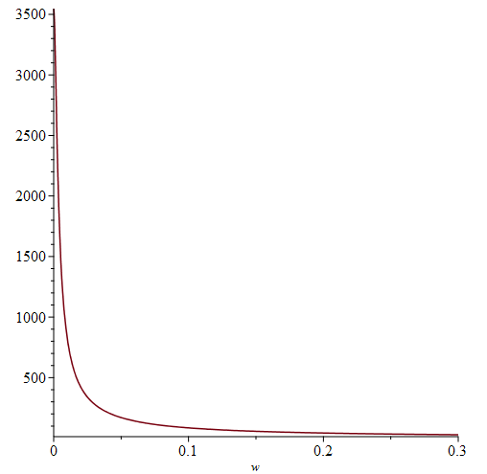
Рисунок 3.2 - Амплітудно-частотна характеристика
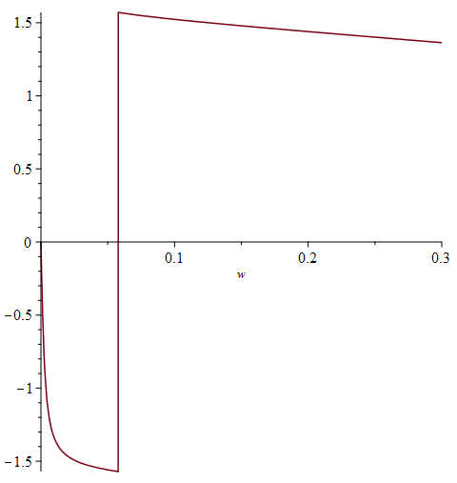
Рисунок 3.3 - Фазова частотна характеристика
Таким чином, $ω_{кр1}=0.042$, $A\left(ω_{кр1}\right)=0.087$.
Тоді для П-регулятора $K_{p1}=\frac{0.5}{A\left(ω_{кр1}\right)}=8.52$.
Передатна функція регулятора $W_{p1}\left(s\right)=K_{p1}=8.52$.
Побудуємо перехідний процес.

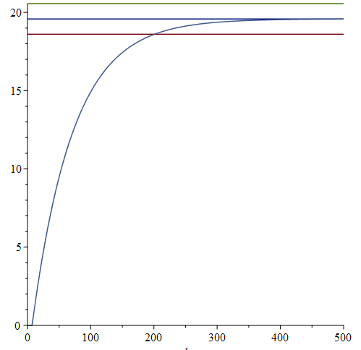
Рисунок 3.4 - Перехідний процес
Знайдемо показники якості перехідного процесу:
- час регулювання $t_{p}=356c$;
- перерегулювання $σ=\frac{y_{\max{1}}-y_{уст}}{y_{уст}}⋅100\%=\frac{1.43-1.17}{1.17}⋅100\%=20\%$.
Побудуємо частотні характеристики для всієї системи:

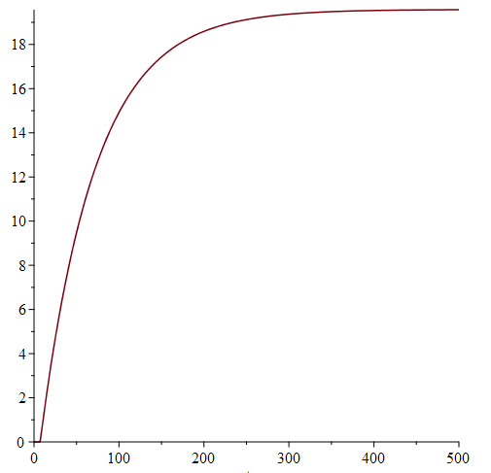
Рисунок 3.5 - Фазова частотна характеристика
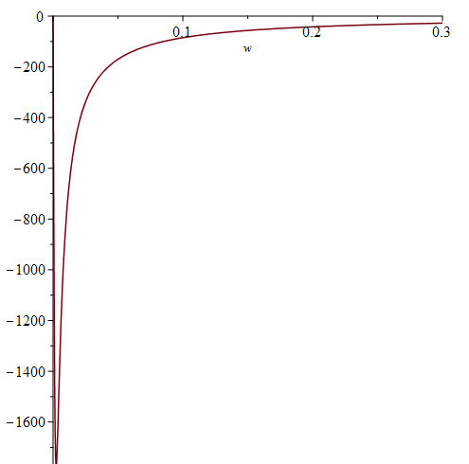
Рисунок 3.6 - Амплітудно-частотна характеристика

3.3 Аналіз результатів теоретичних досліджень
На основі проведеного аналізу та розрахунків можна зробити наступні висновки:
Визначення амплітудно-частотної характеристики (АЧХ) та фазово-частотної характеристики (ФЧХ) дозволяє оцінити поведінку системи в частотній області, що є важливим для аналізу стійкості та налаштування системи автоматичного керування.
Використання передатної функції регулятора Wp1​(s)=8.52 забезпечує необхідний рівень підсилення для досягнення бажаних характеристик перехідного процесу. Це значення було вибрано на основі частотних характеристик системи.
Час регулювання 𝑡𝑝=356с та перерегулювання 𝜎=20% є ключовими параметрами, що характеризують якість перехідного процесу. Час регулювання визначає, наскільки швидко система досягає нового сталого стану, тоді як перерегулювання відображає перевищення вихідного сигналу над встановленим значенням.
Отримані результати свідчать про те, що обрані параметри регулятора забезпечують адекватну реакцію системи на зміни вхідного сигналу.

3.4 Розробка функціональної схеми АСК ТП системи опалення тепличного середовища
Автоматизація технологічних процесів є ключовим елементом підвищення ефективності, надійності та безпеки сучасного виробництва. Розробка функціональної схеми автоматизації забезпечує систематичний підхід до управління, контролю та регулювання технологічних параметрів, що дозволяє мінімізувати вплив людського фактору та знижує ризики виникнення аварійних ситуацій.
У цьому проекті розглядається розробка функціональної схеми автоматизації для системи теплообміну, що використовує енергію вторинної пари для підігріву повітря. Система включає в себе кілька ключових компонентів, таких як кожухотрубний теплообмінник, датчики температури, перетворювачі сигналів, мікропроцесорний контролер, та виконуючі механізми.
Основною метою цієї роботи є створення ефективної та надійної системи автоматизації, яка забезпечить стабільний та безпечний режим роботи теплообмінника, оптимізує використання енергії та забезпечить точний контроль температури на виході з теплообмінника. У процесі розробки буде враховано всі необхідні технічні вимоги та нормативні документи для досягнення високої якості та надійності системи.
На вхід до кожухотрубного теплообмінника подається вторинна пара з виробництва аміачної селітри при температурі 100°C. Ця пара проходить по трубам всередині теплообмінника. Одночасно знизу теплообмінника подається повітря, яке проходить через міжтрубний простір, нагріваючись з 18-22°C до виходу з верхньої частини теплообмінника. З нижньої частини теплообмінника виділяється паровий конденсат.
Для регулювання температури на виході з теплообмінника встановлено термометр опору THK-0083. Оскільки цей прилад не має стандартного уніфікованого сигналу, його підключено до перетворювача КСП-2, який перетворює зміни опору на уніфікований струмовий сигнал 4-20 мА.
Уніфікований сигнал надходить до мікропроцесорного контролера МІК-25, який обробляє сигнал, контролює, сигналізує та блокує. Контролер також забезпечує можливість спостерігати за змінами параметра. Одночасно сигнал проходить через гальванічну розв'язку вхідних ланцюгів РГ12, де очищується від магнітних наводок та електромагнітних полів.
Після РГ12 сигнал потрапляє до аналого-цифрового перетворювача (АЦП), де він перетворюється з аналогового на цифровий. Цей цифровий сигнал обробляється процесором, який порівнює його з заданим параметром, розраховуючи різницю між поточним значенням та заданим.
З процесора сигнал надходить на пульт оператора, де оператор може спостерігати за всіма змінами параметра. Одночасно сигнал подається на цифро-аналоговий перетворювач (ЦАП), де він знову перетворюється на аналоговий сигнал 4-20 мА для сприйняття схемами сигналізації. Після ЦАП сигнал проходить через розв'язку вихідних ланцюгів (РГ21) і надходить на дистанційне управління (ДУ), яке використовується для пуску-зупинки технологічного процесу та в аварійних ситуаціях.
З ДУ сигнал надходить на електропневмоперетворювач ПР1-М, де він перетворюється на уніфікований пневматичний сигнал 0.02-0.1 МПа. Цей пневматичний сигнал потрапляє до мембранного виконуючого механізму з регулюючим органом, який безпосередньо регулює параметр, забезпечуючи необхідну температуру на виході з теплообмінника.

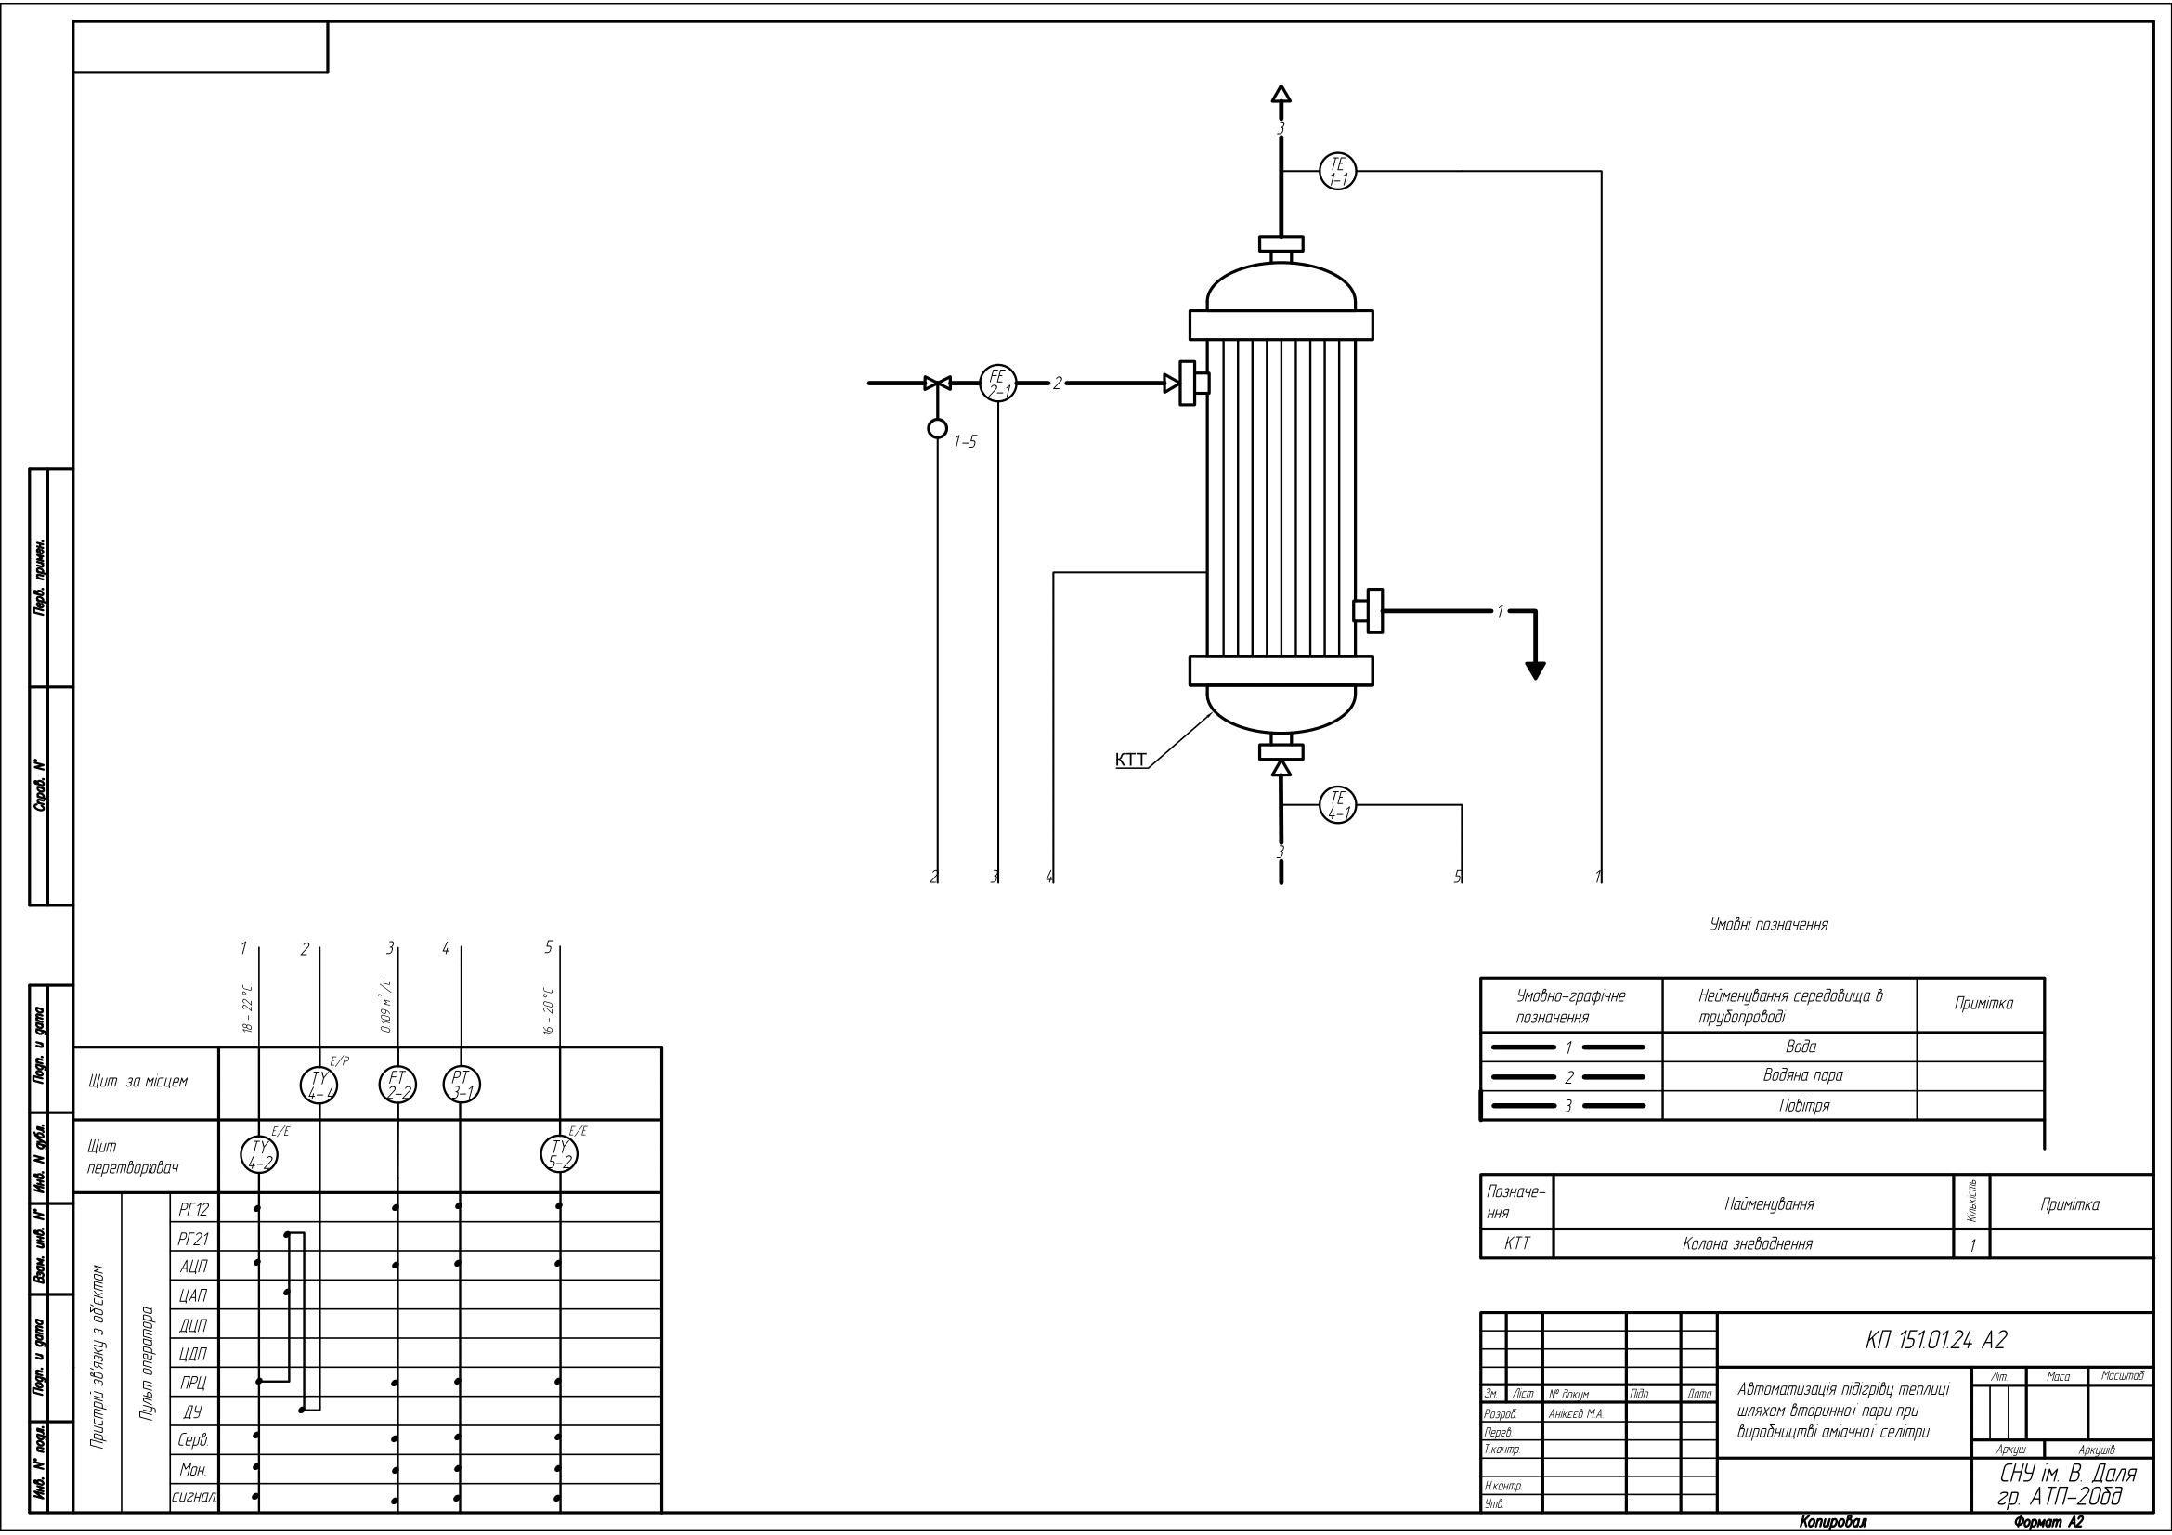Рисунок 3.7 – функціональна схема автоматизації кожохотрубного теплообмінника

ВИСНОВКИ

У цій роботі було поставлено завдання розробити автоматизовану систему керування технологічним процесом (АСК ТП) для кожухотрубного теплообмінника з обов'язковим застосуванням енергозбереження. Основна мета полягала у створенні ефективної та надійної системи автоматизації, яка забезпечить стабільний і безпечний режим роботи теплообмінника, оптимізує використання енергії та забезпечить точний контроль температури на виході з теплообмінника. Це завдання є вкрай важливим з огляду на зростаючі вимоги до енергоефективності та необхідність зниження витрат на енергію в промислових процесах.
На основі аналізу об'єкта та літературних джерел було визначено основні параметри, що характеризують стан об'єкта. Детальний аналіз технологічного процесу дозволив виявити, що ключовими параметрами є температура вторинної пари, температура повітря на вході і виході з теплообмінника, а також тиск у системі. Вибір цих параметрів був обґрунтований їхньою критичною роллю у визначенні ефективності теплообміну і безпеки роботи всього процесу. Для забезпечення точного вимірювання та контролю цих параметрів було обрано відповідні датчики і перетворювачі сигналів, які мають високу точність і надійність.
На основі технічної літератури було обрано оптимальні методи та схеми автоматизації даних параметрів. Вибрані методи включають використання термометрів опору для точного вимірювання температури, перетворювачів сигналів для адаптації вихідних даних датчиків до вимог контролера, та мікропроцесорних контролерів для обробки даних і керування процесом. Система також включає гальванічну розв'язку для очищення сигналів від магнітних наводок та електромагнітних полів, що забезпечує додатковий захист і підвищує надійність роботи системи.
Розроблено математичну модель для обраного параметра та об'єкта регулювання – кожухотрубного теплообмінника. Математична модель враховує теплові процеси, що відбуваються у теплообміннику, і дозволяє здійснити точний розрахунок температурних режимів. Модель враховує теплообмін між вторинною парою і повітрям у міжтрубному просторі, а також вплив зовнішніх факторів на ефективність процесу. Ця модель є основою для розробки алгоритмів керування, що дозволяють підтримувати оптимальні параметри теплообміну.
Розробка математичної моделі включала побудову передатних функцій регулятора, які забезпечують необхідний рівень підсилення для досягнення бажаних характеристик перехідного процесу. Для цього було проведено аналіз амплітудно-частотних і фазово-частотних характеристик системи, що дозволило оцінити її поведінку в частотній області. Розрахунки показали, що система має достатню стійкість і здатна ефективно реагувати на зміни вхідних параметрів, забезпечуючи стабільний режим роботи теплообмінника.
Було розроблено систему регулювання, яка забезпечує стабільний та безпечний режим роботи теплообмінника. Система включає використання мікропроцесорного контролера, що обробляє сигнали від датчиків, контролює і сигналізує про стан системи, а також забезпечує можливість спостереження за змінами параметрів у реальному часі. Контролер також забезпечує зворотний зв'язок, що дозволяє оперативно реагувати на відхилення параметрів від заданих значень і коригувати роботу теплообмінника для підтримання оптимальних умов.
Аналіз якості системи здійснено на основі частотних характеристик. Визначення амплітудно-частотної (АЧХ) та фазово-частотної (ФЧХ) характеристик дозволило оцінити стійкість і налаштування системи автоматичного керування. Результати аналізу показали, що обрані параметри регулятора забезпечують адекватну реакцію системи на зміни вхідного сигналу. Хоча значне перерегулювання вказує на можливість подальшого покращення налаштувань регулятора для зменшення цього показника, загалом система демонструє високий рівень ефективності та надійності. Це свідчить про правильність обраного підходу до автоматизації і дозволяє сподіватися на успішне впровадження розробленої системи у промислових умовах.
Таким чином, розроблена АСК ТП з застосуванням енергозбереження забезпечує необхідні умови для ефективного і безпечного функціонування кожухотрубного теплообмінника, оптимізує енергоспоживання та підвищує загальну ефективність технологічного процесу.

ПЕРЕЛІК ДЖЕРЕЛ ПОСИЛАННЯ

- Стенцель Й.І., Поркуян О.В. Автоматизація технологічних процесів хімічних виробництв. Підручник. – Луганськ: Вид-во Східноукр. нац. ун-ту, 2009. – 285 с
- Математичне моделювання технологічних об’єктів керування: Навч.посібник/ Й.І.Стенцель. – К.: ІСДО, 1993. – 328 с.
- Методичні вказівки до виконання курсової роботи з курсу "Автоматизація технологічних процесів галузі" / Упоряд. І.І. Стенцель, А.І. Шевчук. – Дніпропетровськ: ДХТІ, 1989. – 32 с.
- Методичні вказівки до виконання курсового проєкту з дисципліни «Технологічні вимірювання та прилади» / І.П. Кушнаренко, В.Л. Зельманзон. – Северодонецк.: СТИ, 2000. – 43 с.
- Стенцель Й.І. Автоматизація технологічних процесів хімічних виробництв: Навч. посібник. – К.: ІСДО. 1995. – 360 с.
- Автоматизація технологічних процесів. Позначення умовних приладів та засобів автоматизації у схемах / Гуров А.М., Антонова А.М., Клеванський І.А., Львова В.Д., Тимофєєв Я.Г., 1985.
- Короткий довідник фізико-хімічних величин. Вид. 8-е, перероб. / За ред. А. А. Равделя та А. М. Пономарьової. – Л.: Хімія, 1983. – 232 с.
- Постійний технологічний регламент виробництва карбаміду.
- Засоби автоматизації технологічних процесів. Номенклатурний каталог – Івано-Франківськ.: Мікрол 2002 – 2003.
- Теплиці в 15 разів продуктивніші за відкритий ґрунт. https://superagronom.com/news/12307-teplitsi-v-15-raziv-produktivnishi-za-vidkritiy-grunt--naukovets/ (дата звернення 15.05.24).
- Кабінет Міністрів України. Комплексна державна програма енергозбереження України. Постанова, Програма від 05.02.1997 № 148.
- Л.В. Лисак, В.А. Маляренко. Енергетика довкілля енергозбереження. Харків, «Рубікон», 2004. – 360 с.
- Кудрі С.О. Відновлювані джерела енергії. Київ: Інститут відновлюваної енергетики НАНУ. 2020 р. – 388 с.
- Дзядикевич Ю.В., Буряк М.В., Розум Р.І. Енергетичний менеджмент. Тернопіль: Економічна думка, 2010 р. – 295 с.
- Т. М. Стукан. Дисертація: Економічний механізм публічного управління інноваційним розвитком аграрних підприємств. Харків. 2021 р. – 257 с.
- Провітрювання в теплиці. https://teplicapro.com/uk/article/provitruvanna-v-teplici/ (дата звернення 06.06.24).
- Методи і засоби агрометеорологічних вимірювань параметрів ґрунтів. https://uhmi.org.ua/rozr/agro/ (дата звернення 25.05.24).
- Штучний інтелект у виробництві. https://mediacom.com.ua/shi-u-virobnitstvi-avtomatizatsiya-ta-innovatsii-vazhlivist-ta-perevagi/
(дата звернення 23.05.24).
- Борис Додонов. Моніторинг енергоефективності України. Київ. 2015 р.
– 18 с.
- Ключові напрями енергозбереження в сільському господарстві. Градовий Василь. м. Тернопіль. 2020 р. – 34-24 с.
- Електрообладнання та засоби автоматизації сільськогосподарської техніки. методичні рекомендації. Д. Д. Марченко. Миколаїв 2021 р. -С 106.
- Велика Українська енциклопедія. Аміачна селітра. https://vue.gov.ua/Аміачна_селітра (дата звернення 15.05.24)
- Технологія зв’язаного азоту і хімічних добрив технологія та алгоритми розрахунків виробництва азотних добрив. А.Л. Концевой. Київ КПІ ім. Ігоря Сікорського. 2019 р. – 227 с.
- 76-а науково-практична конференція. Енергозабезпечення, електротехнології, електротехніка та інтелектуальні управляючі системи в АПК. НУБіП України. Київ. 2023 р. – 207 с.
- Целіщев О.Б., Єлісєєв П.Й., Лорія М.Г., Захаров І.І. Математичне моделювання технологічних об’єктів. Підручник. Луганськ, Вид-во Східноукр. нац. ун-ту. 2011. – 421 с.
- Silke Hemming. Systematic design of greenhouse crop production systems. INCOSE. 2008 р. – 15 с.
- Овочі зросли у ціні на 150% через окупацію регіонів на півдні України. На що буде дефіцит цього сезону? https://www.stopcor.org/ukr/section-suspilstvo/news-ovochi-zrosli-u-tsini-na-150-cherez-okupatsiyu-regioniv-na-pivdni-ukraini-na-scho-bude-defitsit-tsogo-sezonu-23-05-2022.html (дата звернення 23.05.24).
- Томат Мінопріо F1 250. https://10sotok.com.ua/ua/tomat-minoprio-f1-250-semyan.html (дата звернення 23.05.24).
- S. Y. Chia, M. W. Lim. A critical review on the influence of humidity for plant growth forecasting. 33rd Symposium of Malaysian Chemical Engineers (SOMChE 2022). 2022 рік. – 7 с.
- Megha Poudel, Bruce Dunn. Greenhouse Carbon Dioxide Supplementation. Division of Agricultural Sciences and Natural Resources. Oklahoma State University. 2023 р. – 5 с.

